·1.1.1 登录

* + - 1. 功能描述

校验是否有权限使用“销售管理系统”；

* + - 1. 用户页面

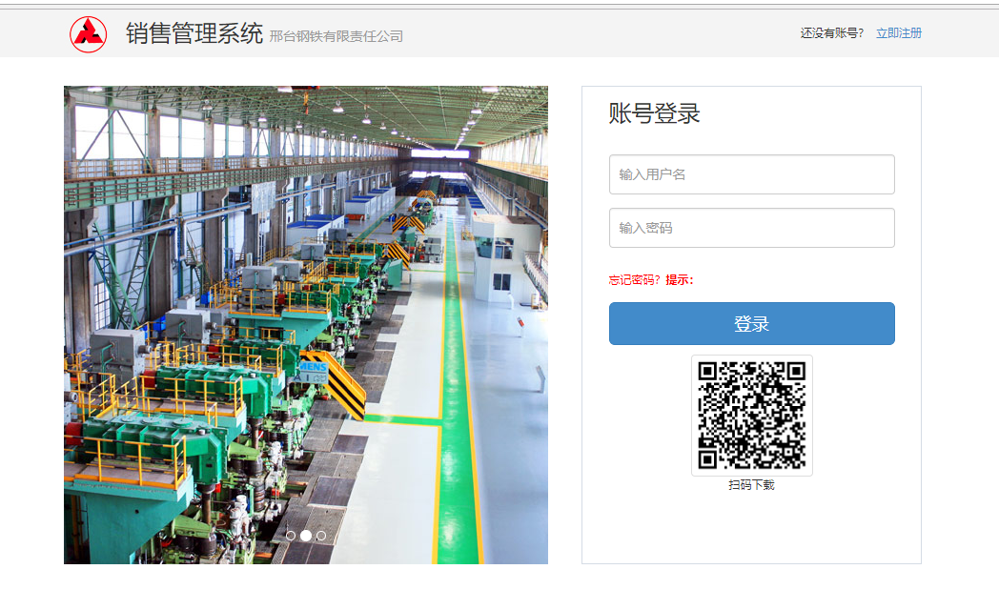

* + - 1. 操作方法

登录：填写用户名、密码；点击登录

扫描二维码：可下载手机APP

* + 1. 用户注册
       1. 功能描述

新用户通过注册，获取使用“销售管理系统”权限

* + - 1. 用户页面

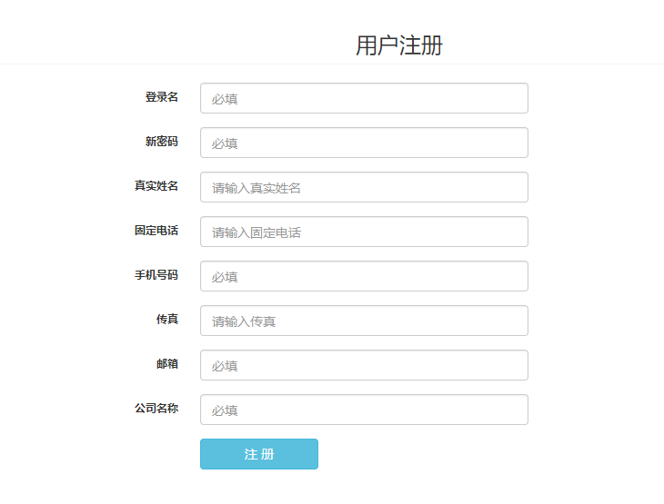

* + - 1. 操作方法

注册：填写各项信息，点击“注册”，注册成功，自动跳转“登录页面”

* + 1. 找回密码
       1. 功能描述

忘记密码，可通过系统找回密码

* + - 1. 用户页面

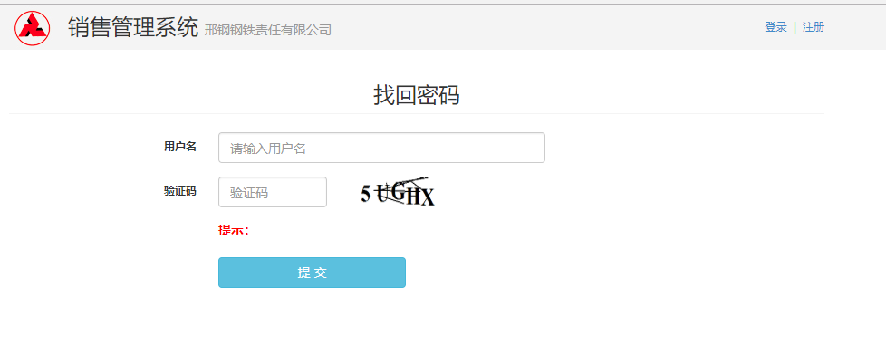

* + - 1. 操作方法

提交：输入用户名、验证码，系统自动校验提示；校验成功，系统提示“请登录邮箱确认重置密码”；

* + 1. 个人资料
       1. 个人信息

1.1.4.1.1 功能描述

维护个人基本信息

1.1.4.1.2 用户页面

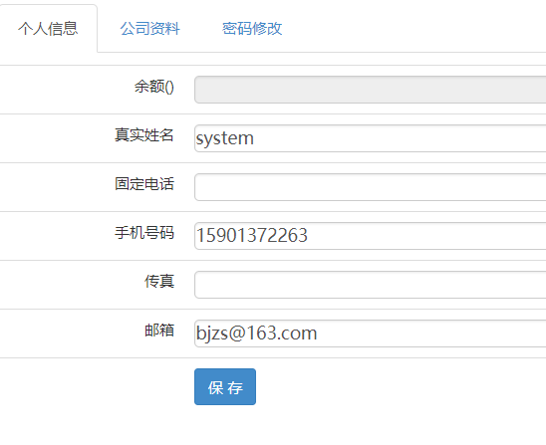

1.1.4.1.3 操作方法

保存：填写各项信息，点击“保存”；

* + - 1. 公司资料
         1. 功能描述

基本公司各项信息维护

* + - * 1. 用户页面

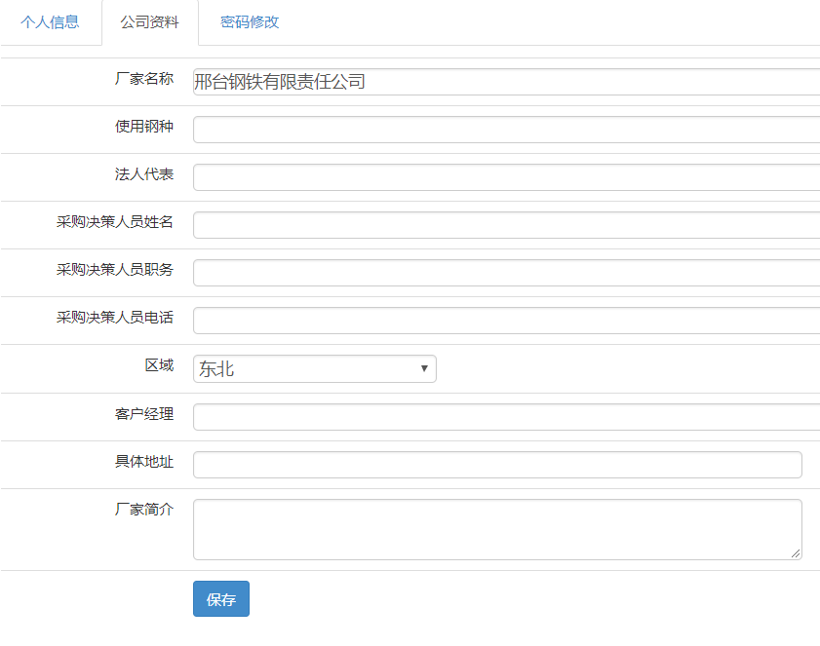

* + - * 1. 操作方法

保存：填写各项信息，点击“保存”;

* + - 1. 密码修改
         1. 功能描述

重新生成新密码；

* + - * 1. 用户页面

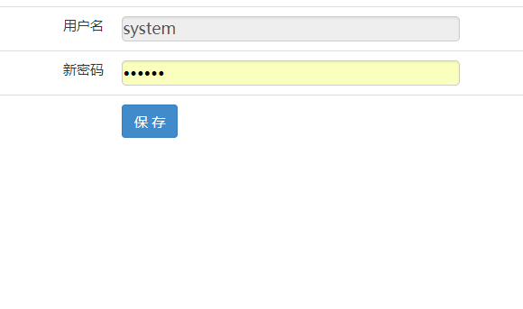

* + - * 1. 操作方法

保存：输入新密码，点击“保存”，系统提示“保存成功”，新密码生成；

* + 1. 在线服务
       1. 在线咨询
          1. 功能描述

实时聊天

* + - * 1. 用户页面

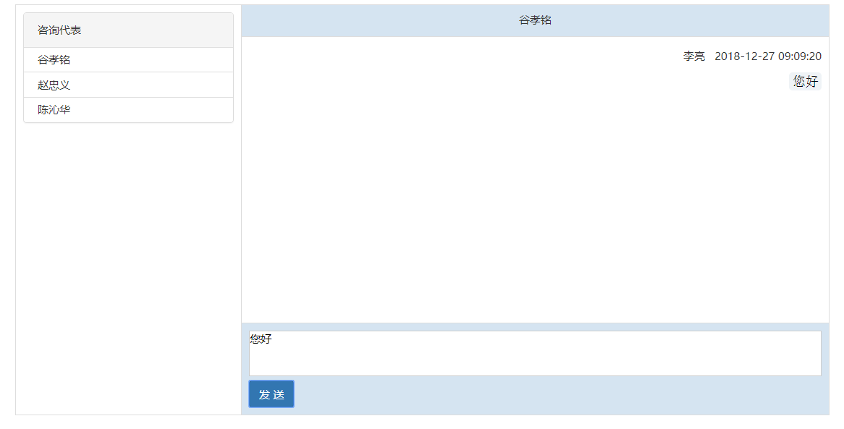

* + - * 1. 操作方法

发送：填写内容后，点击“发送“；

* + - 1. 技术咨询
         1. 功能描述

针对性技术方面问题咨询

* + - * 1. 用户页面

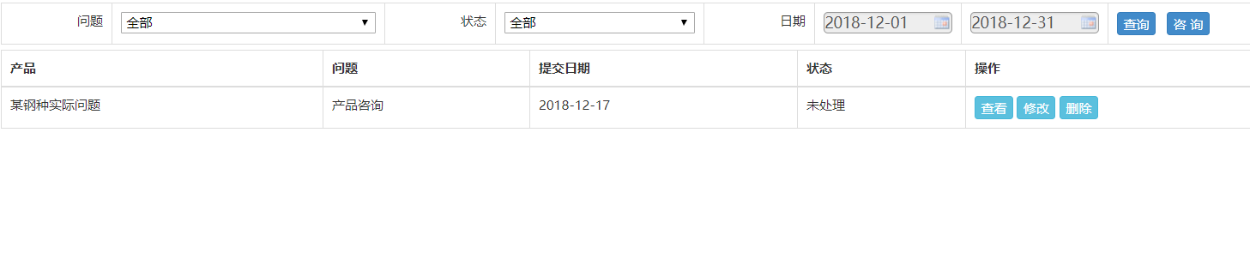

图1-技术咨询页面

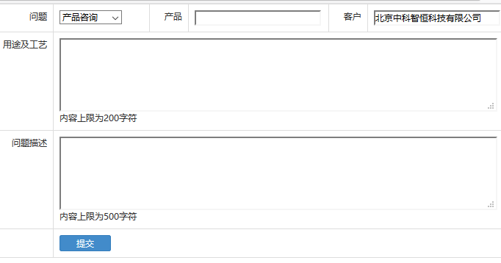

图2-咨询页面

* + - * 1. 操作方法

查询：选择筛选条件，点击“查询”

咨询：点击“咨询”后，弹出【咨询页面】，填写相应信息，其中产品为必填项，之后点击“提交”；

修改：如咨询页面一致；

删除：点击“删除”确定删除，删除本条记录。

* + - 1. 用户使用报告
         1. 功能描述

产品使用情况反馈

* + - * 1. 用户页面

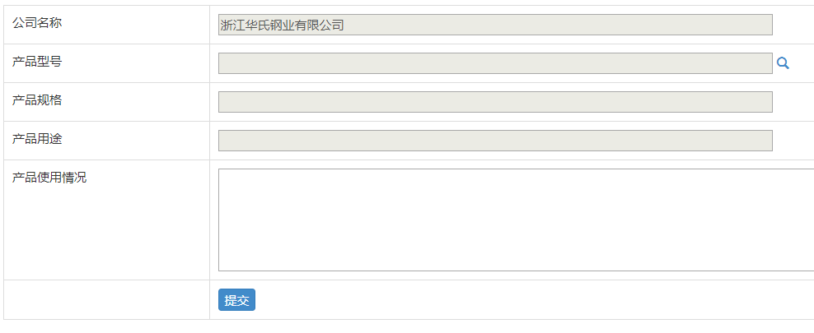

* + - * 1. 操作方法

提交：填写各项信息，点击“提交”；

* + - 1. 满意度问卷调查
         1. 功能描述

产品质量以及服务进行对钢铁厂评价

* + - * 1. 用户页面

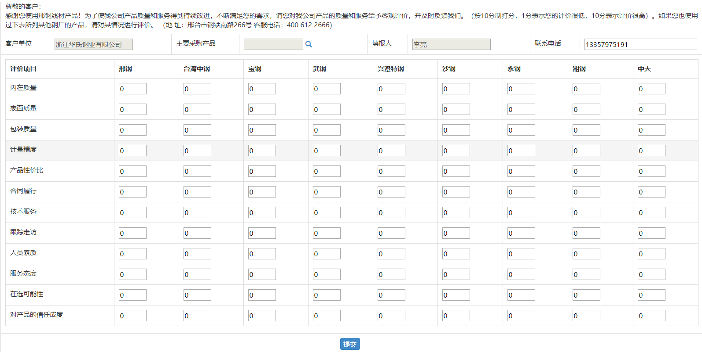

* + - * 1. 操作方法

提交：根据情况进行评分，点击“提交”

* + - 1. 质量异议反馈
         1. 功能描述

售公司所销售的合格线材产品的客户质量投诉或质量反馈的处理

* + - * 1. 用户页面

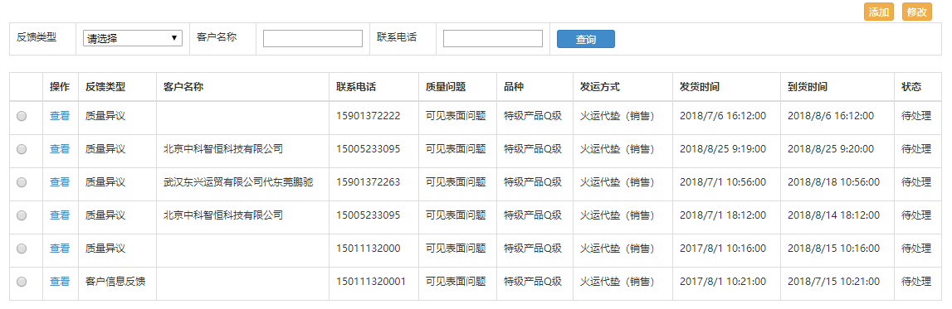

图1-质量异议反馈

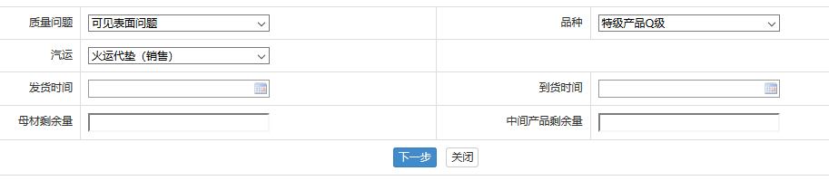

图2- 质量异议反馈添加页面

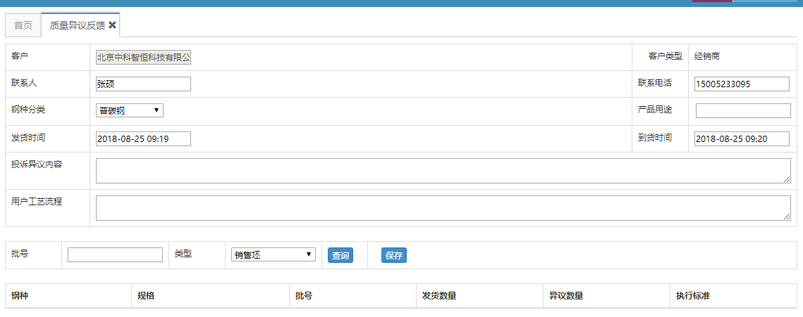

图3-质量异议反馈下一步页面

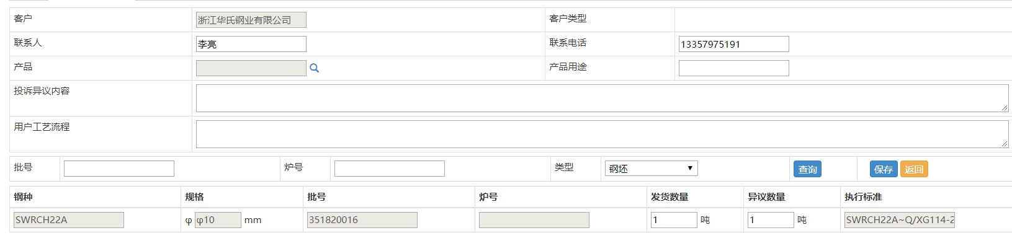

图4-质量异议反馈修改页面

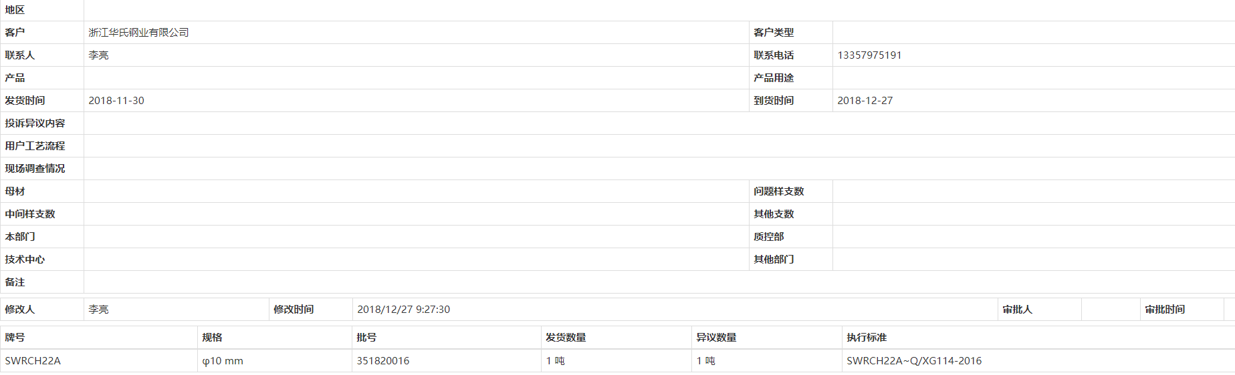

图5-质量异议反馈查看页面

* + - * 1. 操作方法

添加：点击添加，页面跳转【图2-质量异议反馈添加页面】，填写各项信息后，点击“下一步”;

查询：输入需要有问题的批号后，点击“查询”；

保存：填写相应信息，以及相应批号发货量与异议数量后，点击“保存”

* + - 1. 供应商综合评分
         1. 功能描述

供应商根据各项指标进行综合评价

* + - * 1. 用户界面

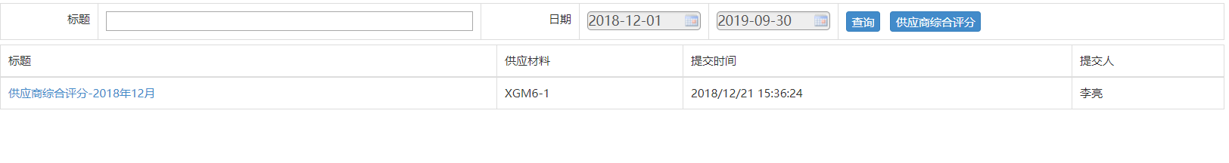

图1-供应商综合评分页面

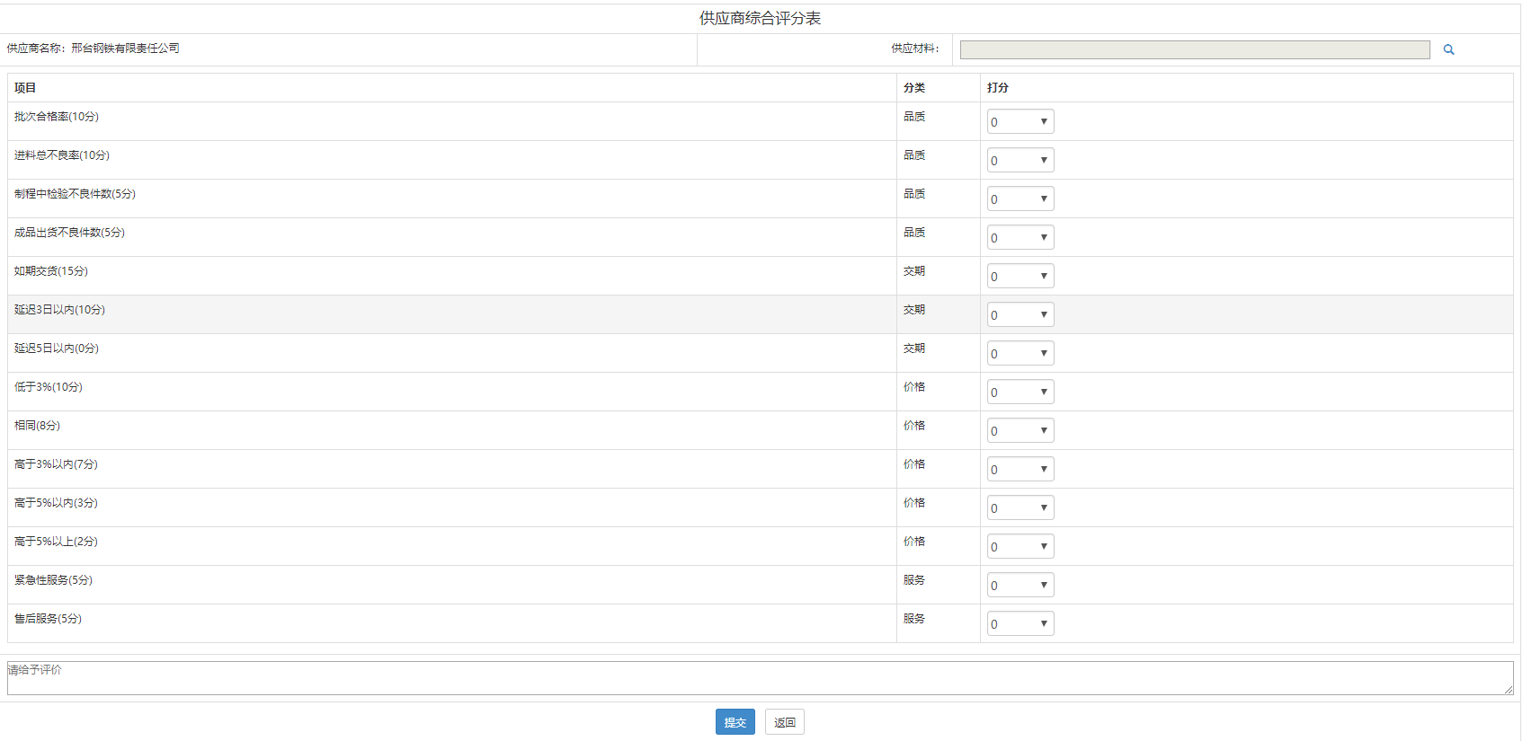

图2-供应商综合评分添加页面

* + - * 1. 操作方法

查询：根据日期标题查询综合评价列表（图1）

供应商综合评分：点击后弹出添加页面，修改分数，点击保存，提交成功（图2）

返回：点击返回，回到列表页（图2）

* + 1. 我的合同
       1. 新增合同
          1. 功能描述

客户根据需求可选择性的下单，进而产生有效合同号；

* + - * 1. 用户页面

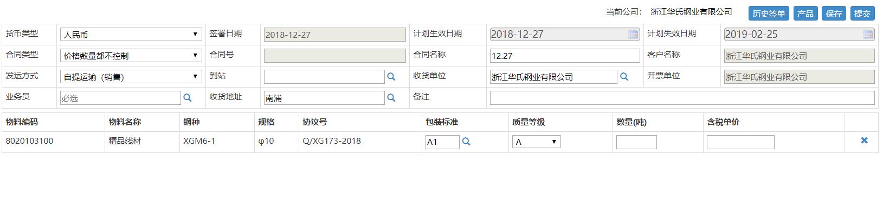

图1合同详情页面

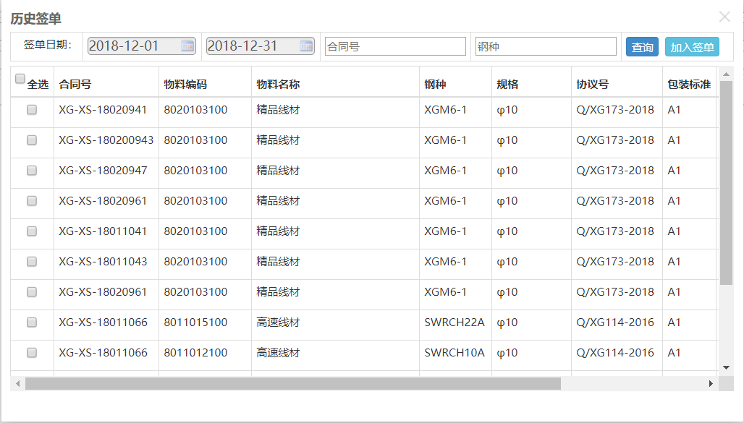

图2-合同历史签单页面

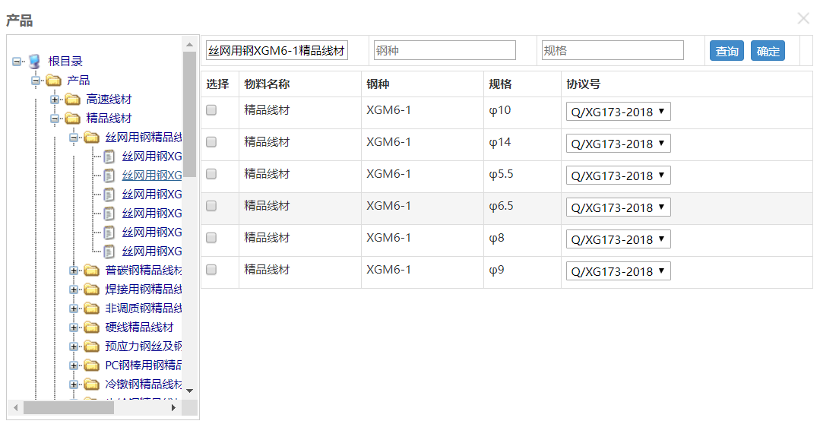

图3-合同产品页面

* + - * 1. 操作方法

历史签单-选择筛选条件，点击“查询”，显示具体历史记录，选中历史记录点击确定，将选定记录添加到合同详情中【图2】

产品-选择筛选条件，点击“查询”，左手边树形结构选择产品具体类型，右手边选中产品，点击确定，将选定记录添加到合同详情中【图3】

合同明细:修改合同明细，选择包装保准，质量等级，数量，单价【图1】

保存:【图1】,检查数据录入没有问题后点击保存，保存成功（保存后客户可修改）

提交：【图1】,检查数据录入没有问题后点击提交，提交成功（提交后客户无法修改）

* + - 1. 合同查询
         1. 功能描述

历史记录管理

* + - * 1. 用户页面

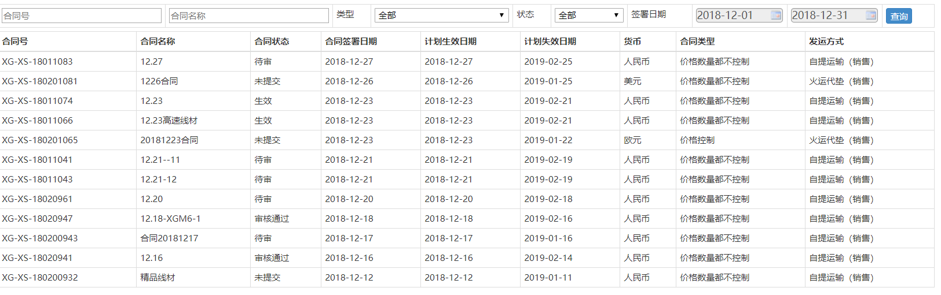

图1-合同查询列表页面

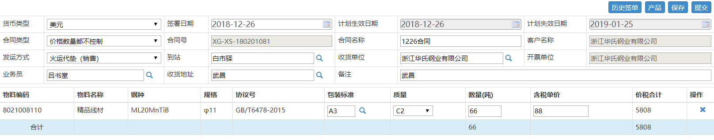

图2-合同查询详细页面

* + - * 1. 操作方法

查询:选择筛选条件，点击“查询”,如【图1 】所示；

查看详情：双击【图1】列表，页面自动跳转如【图2】所示；

* + - 1. 合同跟踪查询
         1. 功能描述
         2. 用户页面

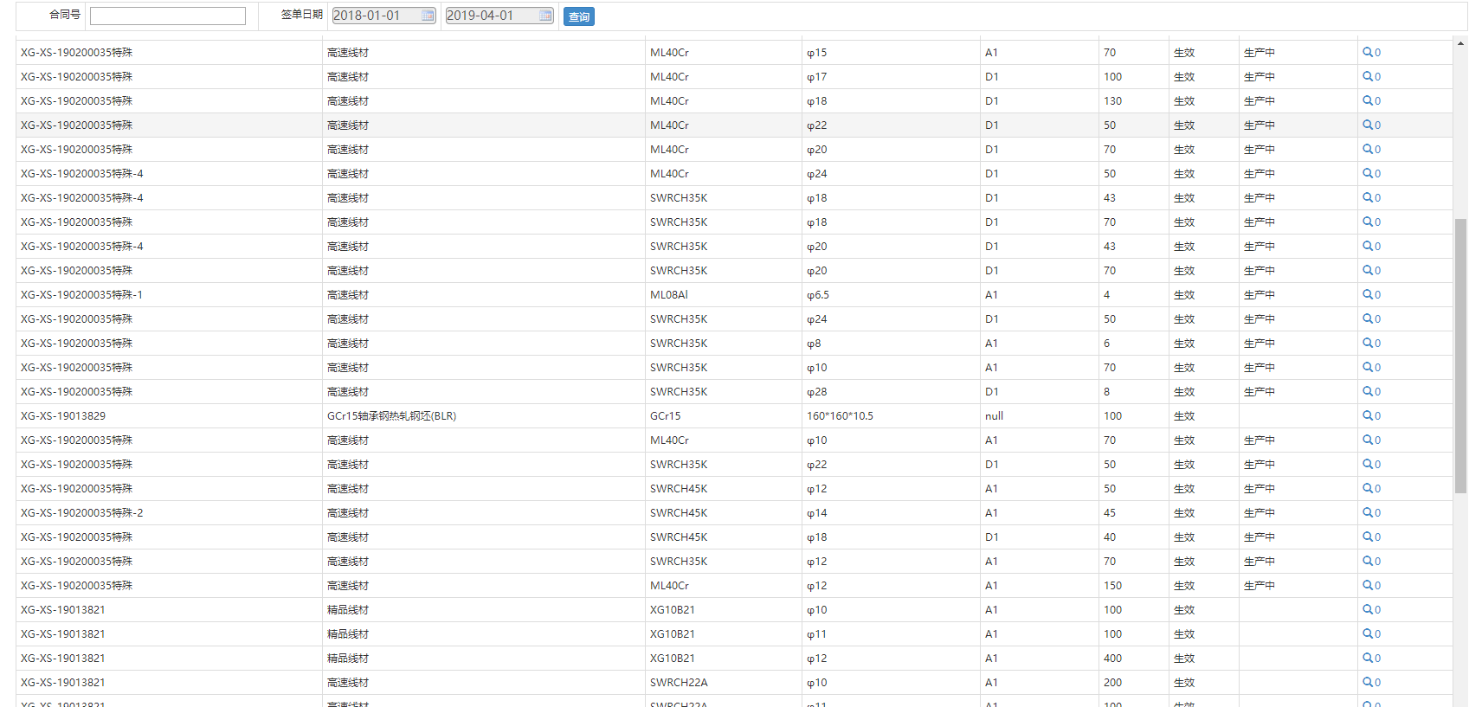

* + - * 1. 操作方法

查询：输入合同号、选择签单日期，点击查询按钮，可查询合同状态

* + 1. 我的工作
       1. 待办文件
          1. 功能描述

待审批文件处理

* + - * 1. 用户页面

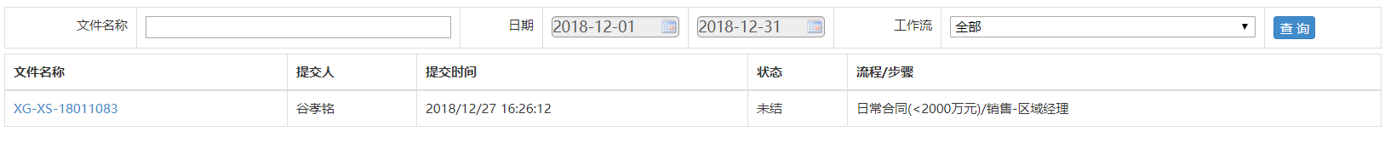

图1-待办文件页面

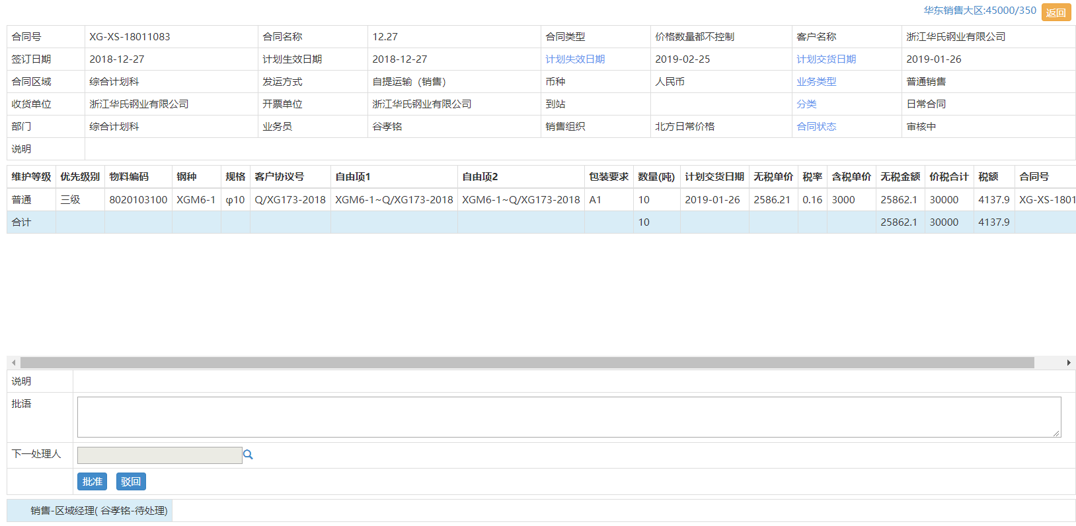

图2-审批内容

* + - * 1. 操作方法

查询：选择筛选条件，点击“查询”，如【图1】所示；

批准：【图2】，填写审批内容，点击“批准”，完成审批；

驳回：【图2】，填写审批内容，点击“驳回”，完成审批；

* + - 1. 已办文件
         1. 功能描述

已办历史记录管理查看功能；

* + - * 1. 用户页面

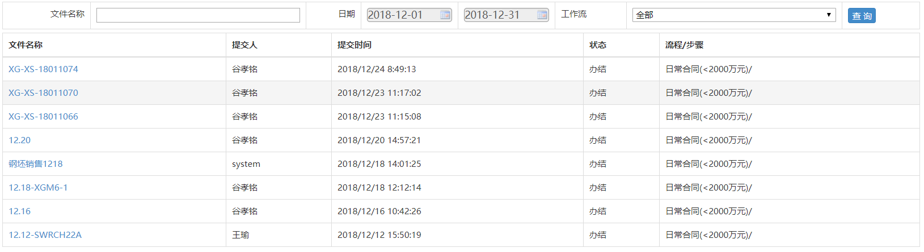

图1 -已办文件列表页面

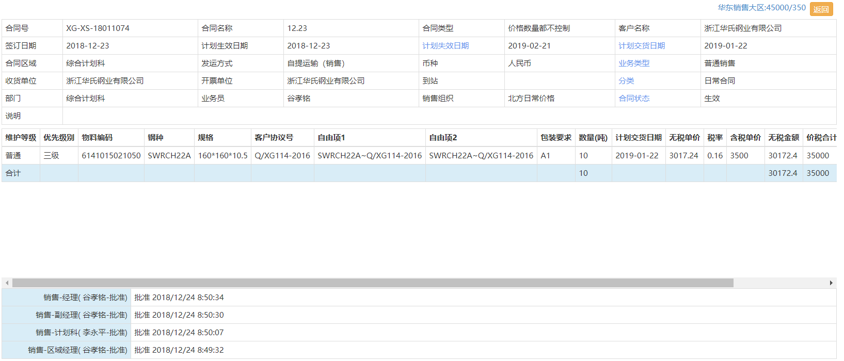

图2-已办文件详细页面

* + - * 1. 操作方法

查询：选择筛选条件，点击“查询”，如【图1】所示；

查看详情：点击【图1】数据列表“文件名称”，跳转页面如【图2】所示；

* + - 1. 咨询处理
         1. 功能描述

客户实时沟通平台

* + - * 1. 用户页面

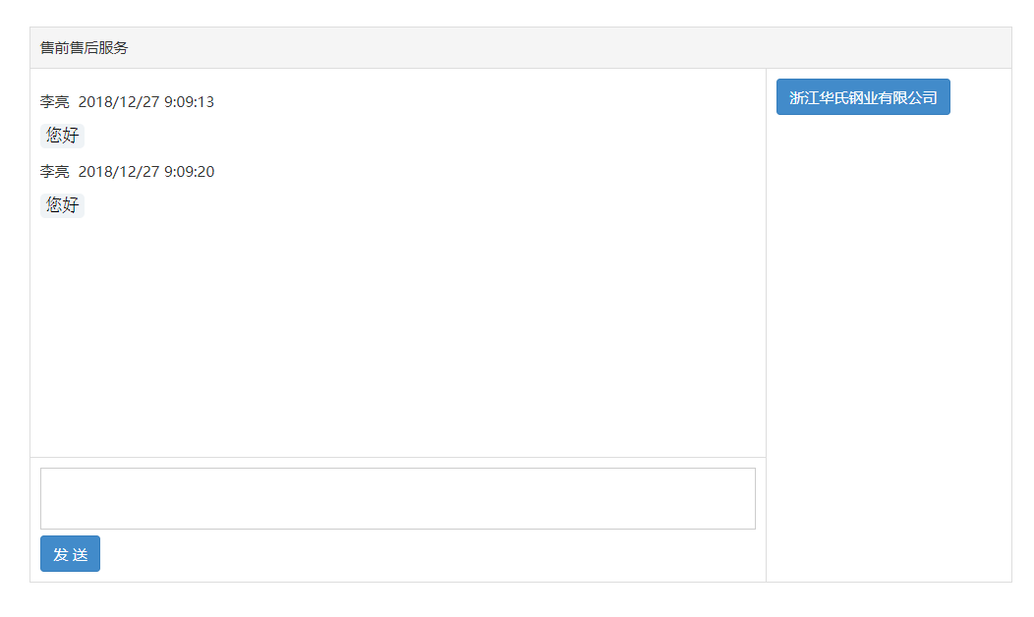

* + - * 1. 操作方法

发送：填写相应信息，点击“发送”;

* + - 1. 技术处理
         1. 功能描述

部门对客户所提出的问题，进行帮助解答；

* + - * 1. 用户页面

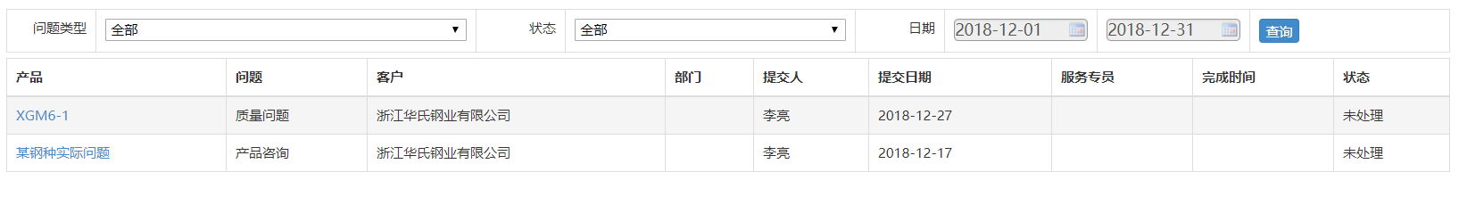

图1-技术咨询列表页面

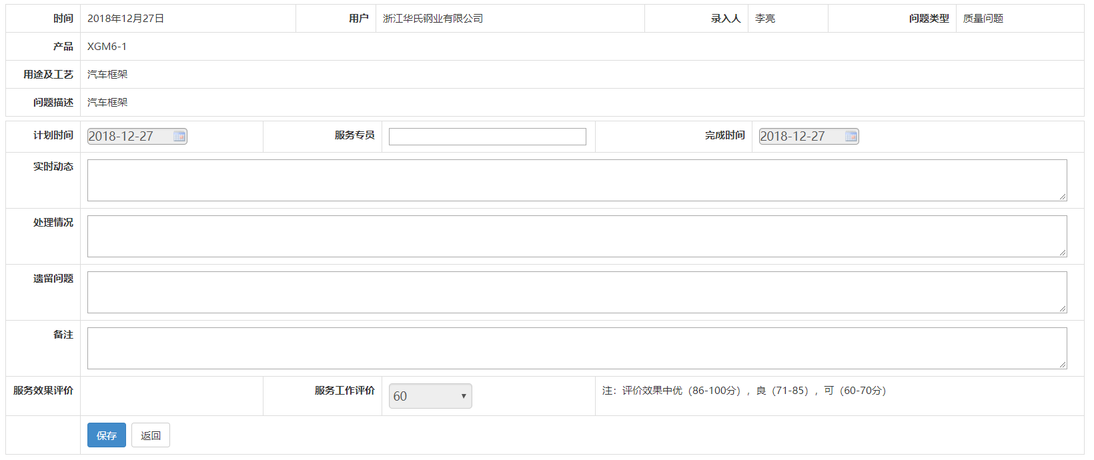

图2-技术详情页面

* + - * 1. 操作方法

查询：选择筛选条件，点击“查询”，如【图1】所示；

查看详情：点击【图1】数据列表中“产品”，跳转【图2】所示；

保存：填写技术详情，点击保存，保存成功；

返回：返回列表页；

* + - 1. 用户使用报告
         1. 功能描述

用户使用报告历史记录管理；

* + - * 1. 用户页面

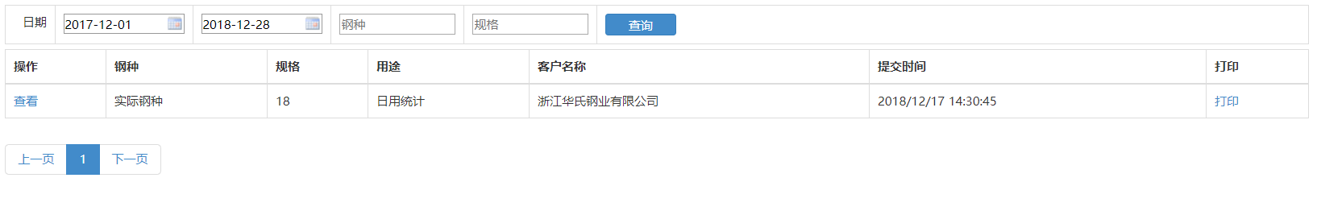

图1-用户使用报告页面

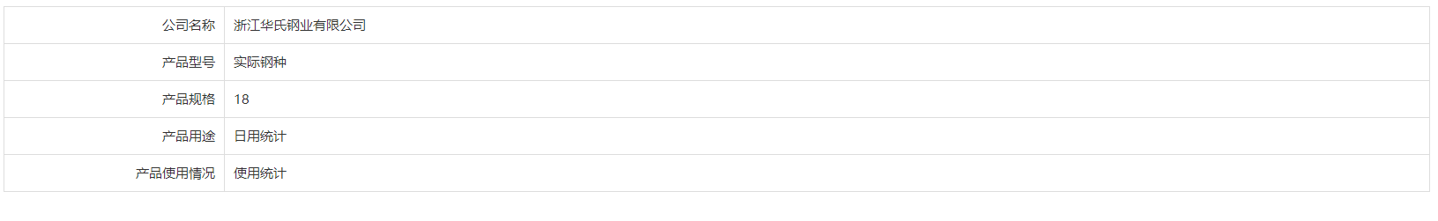

图2-用户使用报告详细页面

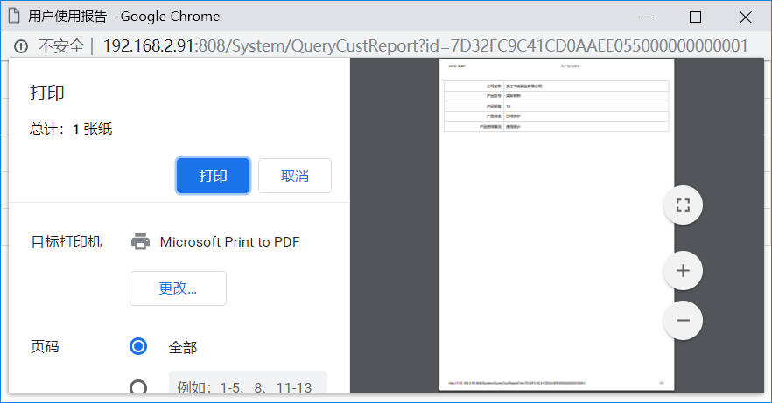

图3-用户使用报告打印页面

* + - * 1. 操作方法

查询：选择筛选条件，点击“查询”如【图1】所示；

查看：点击【图1】数据列表中“查看”，跳转页面如【图2】所示；

打印：点击【图1】数据列表中“打印”，跳转页面如【图3】所示；

* + - 1. 满意度问卷调查
         1. 功能描述

客户问卷历史记录管理

* + - * 1. 用户页面

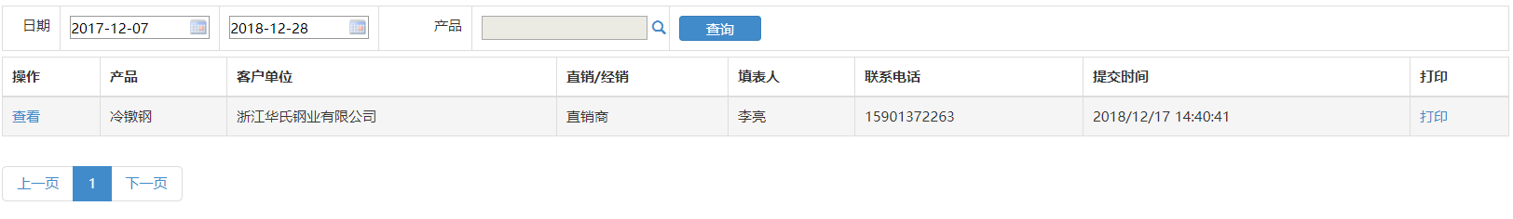

图1-满意度问卷调查列表

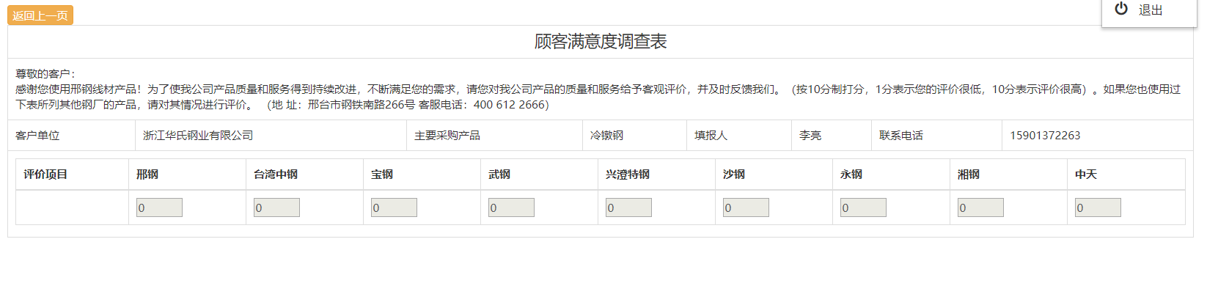

图2-客户满意度调查详细

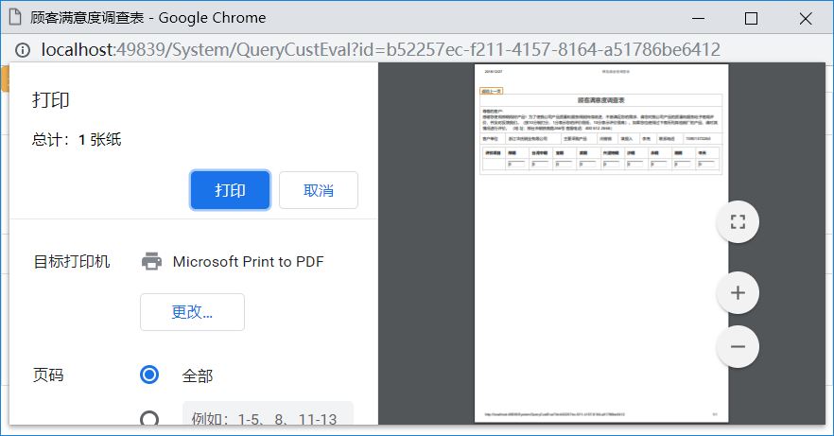

图3-客户满意度调查打印

* + - * 1. 操作方法

查询：选择筛选条件，点击“查询”，如【图1】所示；

查看：点击【图1】数据列表中“查看”，跳转页面如【图2】所示；

打印：点击【图1】数据列表中“打印”，跳转页面如【图3】所示；

* + - 1. 质量异议处理
         1. 功能描述

客户质量投诉或质量反馈的处理功能

* + - * 1. 用户页面

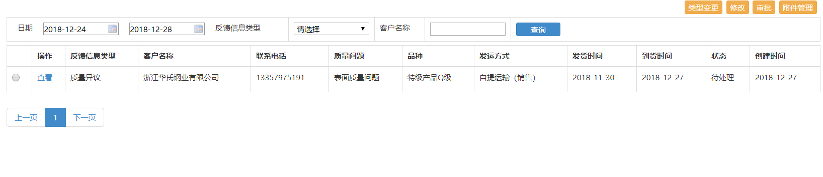

图1-质量异议处理列表

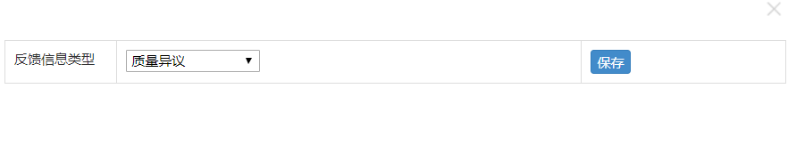

图2-质量异议处理类型变更

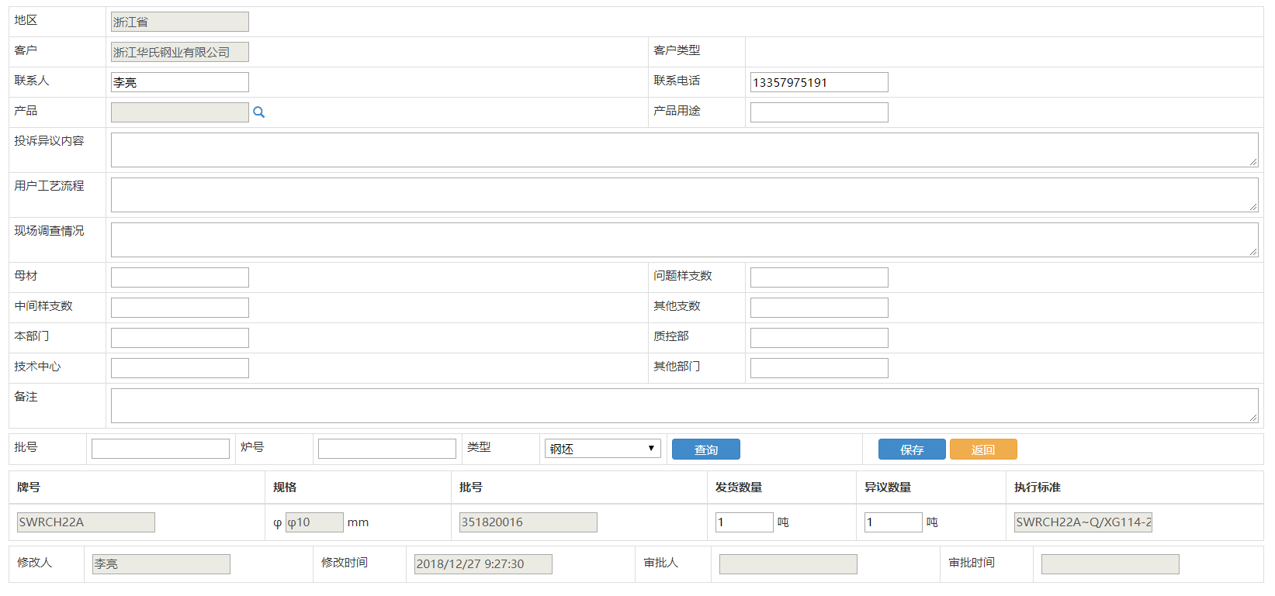

图3-质量异议修改页面

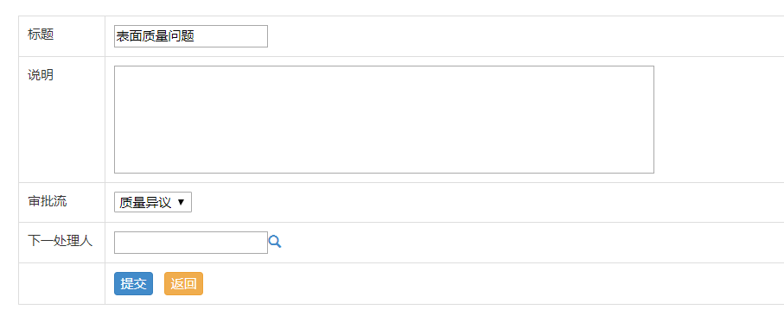

图4-质量异议审批页面

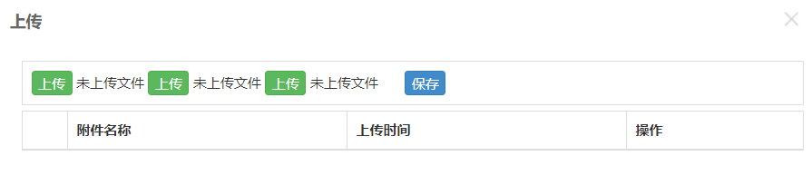

图5-质量异议附件管理页面

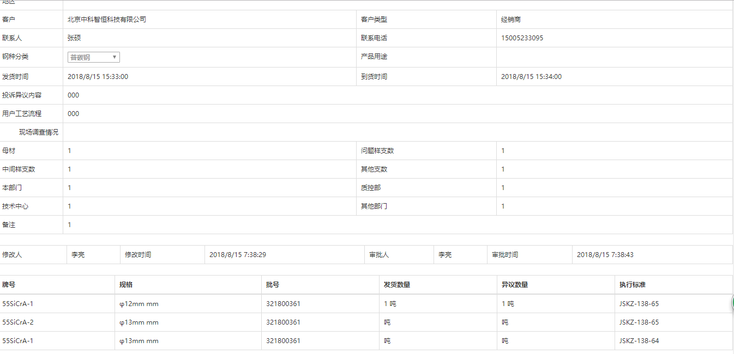

图6-质量异议查看页面

* + - * 1. 操作方法

查询：选择筛选条件，点击“查询”如【图1】所示；

查看：【图1】点击数据列表中“查看”，跳转页面如【图6】所示；

类型变更：【图1】点击类型变更，跳转页面如【图2】所示，点击“保存”，变更类型成功；

修改：先选中【图1】数据列表中“单选框”，点击“修改”，跳转页面如【图3】填写相应信息，点击“保存”；

审批：先选中【图1】数据列表中“单选框”，点击“审批”，跳转页面如【图4】，选中下一处理人“提交”；

附件管理：先选中【图1】数据列表中“单选框”，点击“附件管理”，跳转页面如【图5】，选择上传文件，点击“保存”，保存成功。

* + - 1. 系统公告
         1. 功能描述

用于系统公告信息发布管理功能

* + - * 1. 用户页面

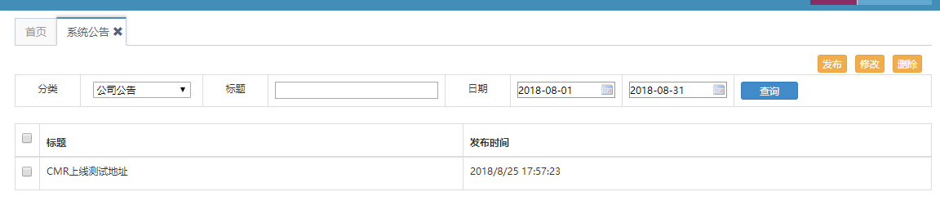

图1-系统公告列表页面

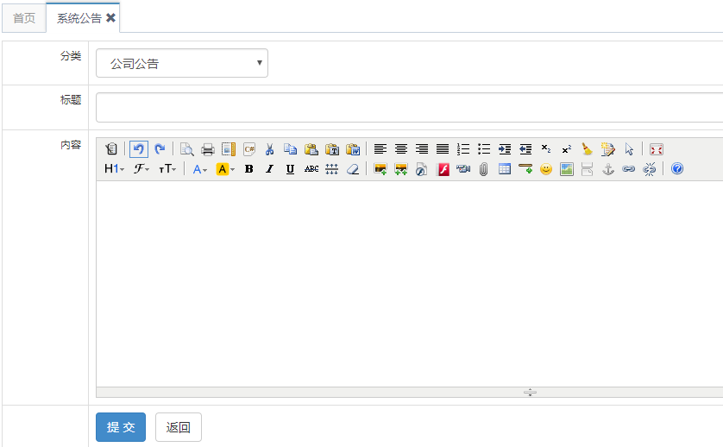

图2-系统发布页面

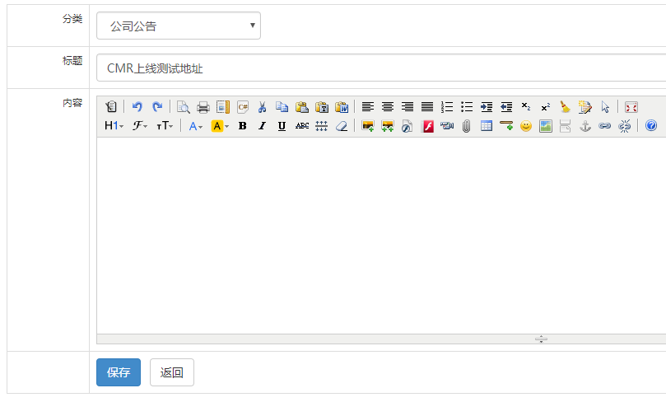

图3-系统公告修改页面

* + - * 1. 操作方法

查询：选择筛选条件，点击“查询”，如【图1】所示

发布：点击“发布”，跳转页面如【图2】所示；

提交：【图2】，填写相应信息，其中“分类”为必选项，点击“提交”；

修改：先选中【图1】数据列表中“复选框”之后，点击“修改”，跳转页面如【3】所示；

保存：【图3】修改相应信息，点击“保存”；

删除：先选择中【图1】数据列表中“复选框”之后，点击“删除”；

* + 1. 销售管理
       1. 合同列表
          1. 功能描述

客户合同信息维护与审批功能

* + - * 1. 用户页面

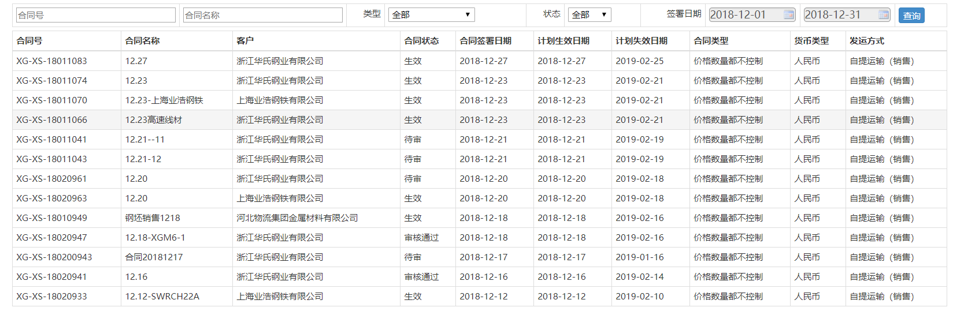

图1-合同列表页面

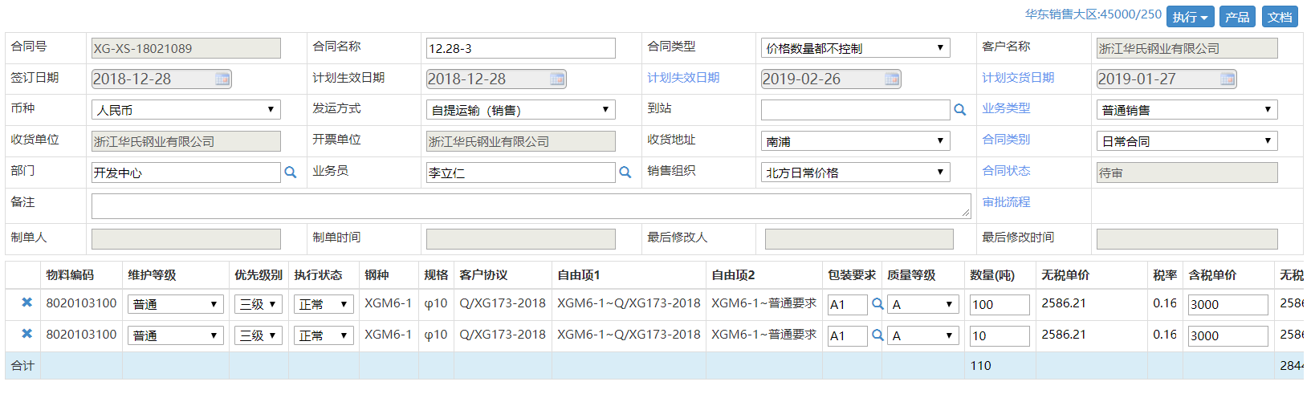

图2：添加合同明细订单页面



图3：合同产品页面



图4-合同审批页面

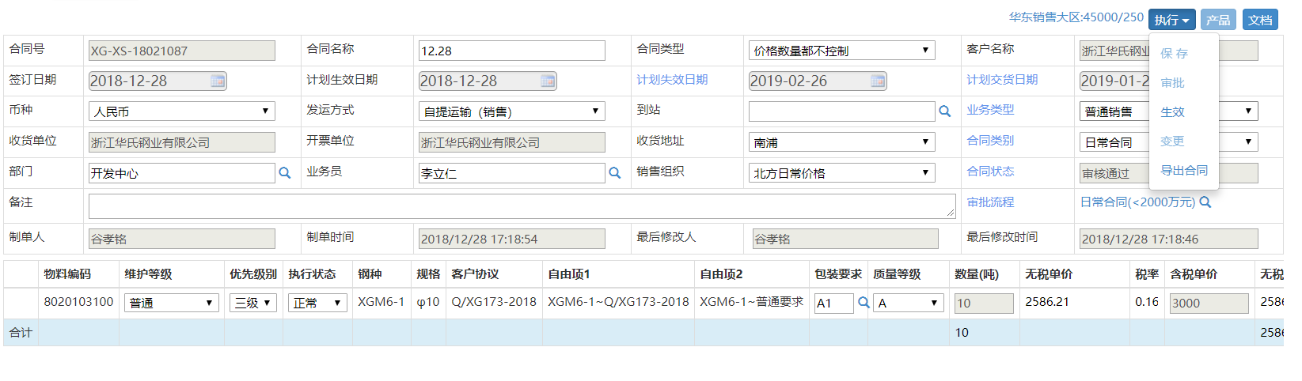

图5-合同审批后详情页面

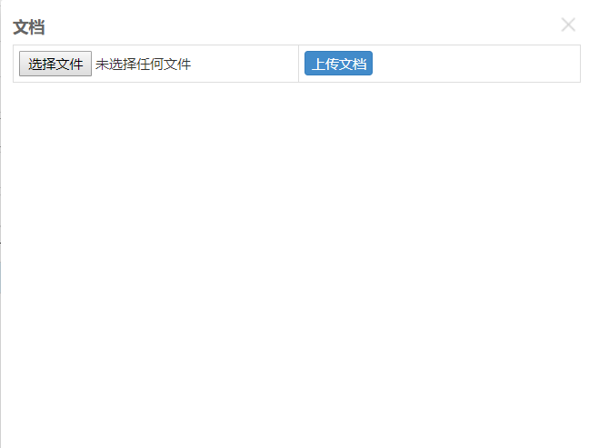

图6-文档页面

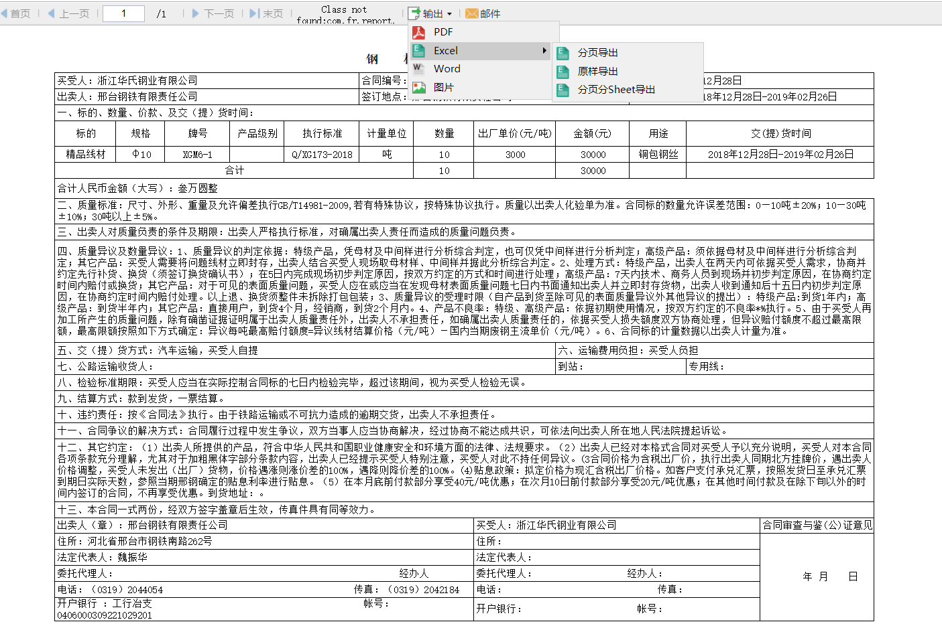

图7-导出合同页面

* + - * 1. 操作方法

查询：选择筛选条件，点击“查询”，如【图1】所示

查看：【图1】数据列表中双击“合同号”，跳转页面如【图2】所示；

保存：【图2】维护相应信息，点击“保存”；

审批：点击“审批”，页面跳转如【图4】所示，填写相应信息，其中“下一步处

理人”为必选项，之后点击 “批准”或者“驳回”;

导出合同：点击“导出合同”，页面跳转如【图7】所示，选择需要的文本格式，导出；

生效：合同生效后即可生成销售订单，销售日计划；

合同变更:在合同“生效”状态下，可点击“合同变更”,之后除合同明细已排产，都可操作其它功能；

产品：

文档：点击“文档”，页面跳转如【图6】所示，选择文档，点击“上传文档”，上传成功；

产品：选择筛选条件，点击“查询”，左手边树形结构选择产品具体类型，右手边选中产品，点击确定，将选定记录添加到合同详情中【图3】

* + - 1. 合同明细
         1. 功能描述

开发中…

* + - * 1. 用户页面

暂无

* + - * 1. 操作方法

暂无

* + - 1. 订单/计划/生成跟踪
         1. 功能描述

开发中…

* + - * 1. 用户页面

暂无

* + - * 1. 操作方法

暂无

* + - 1. 发运单制作
         1. 功能描述

系统根据每合同明细，自动分配制作发运单；

* + - * 1. 用户页面

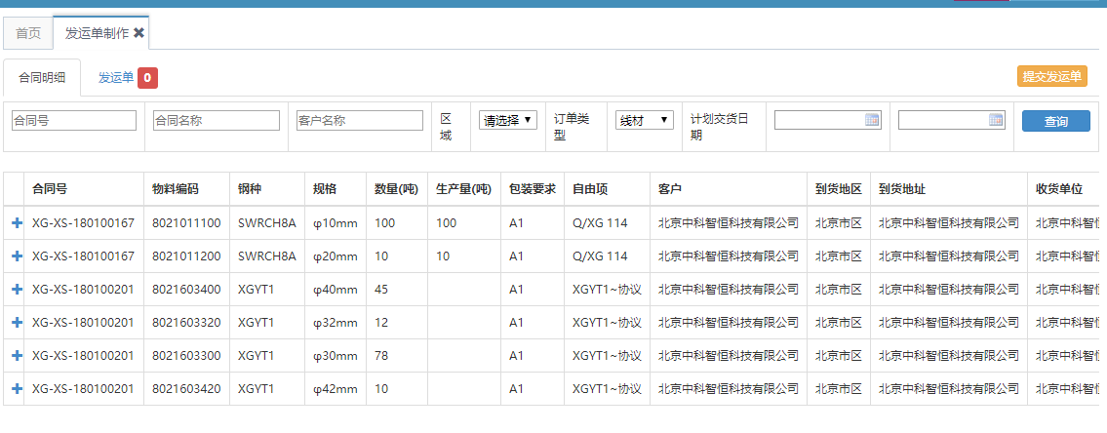

图1-合同明细页面

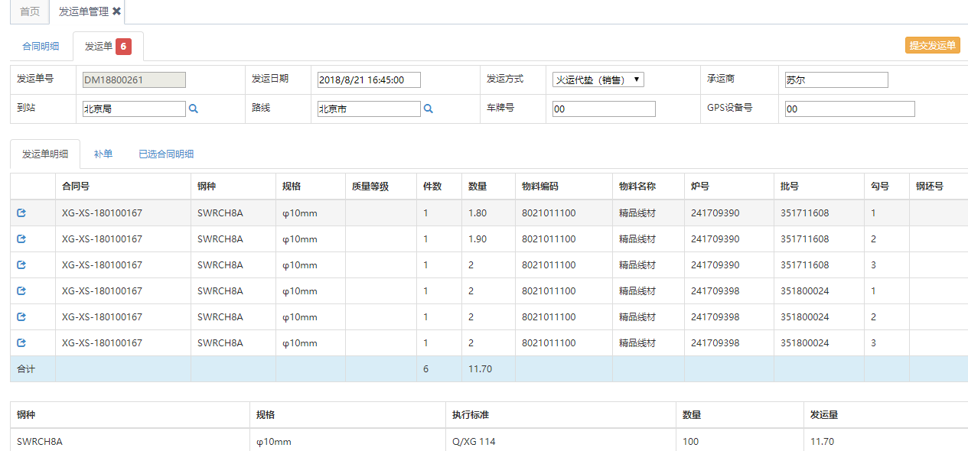

图2-发运单页面

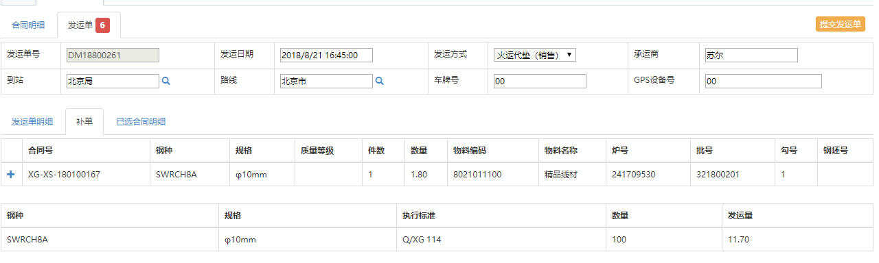

图3-补单页面

* + - * 1. 操作方法

选择明细：【图1】数据列表中点击“+”号，系统自动分配，如【图2】所示；

补单：【图3补单页面】根据实际需求，点击“+”号，进行补单操作；

提交发运单：维护相应其他数据操作后，点击“提交发运单”操作；

* + - 1. 销售订单
         1. 功能描述

对订单导入NC，导入日计划功能

* + - * 1. 用户页面

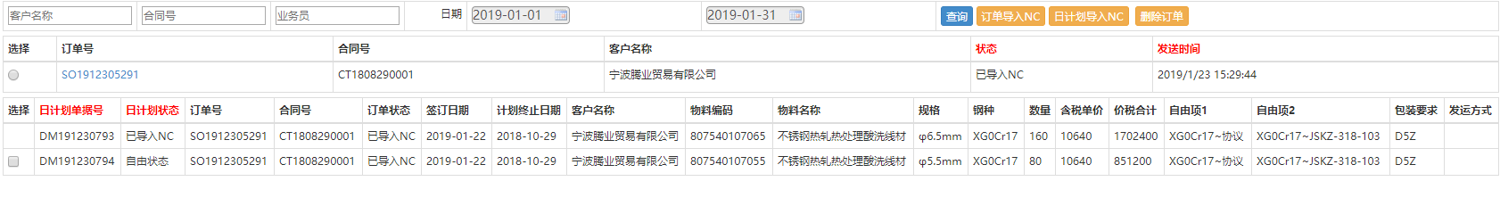

图1-销售订单

* + - * 1. 操作方法

查询：在该页面的前提是做完日计划，输入客户名称、合同号、业务员选择开始、结束日期，点击查询按钮，上半部分是订单编号、点击订单编号，下方为订单日计划。

订单导入NC：选择要导入NC的订单，点击订单导入NC按钮，确认后，则提示导入成功

日计划导入NC：选择要导入的日计划，点击日计划导入NC按钮，确认后，则提示导入成功

删除订单：自由状态的日计划可删除，勾选要删除的日计划，订单，点击删除订单按钮，确认后则提示删除成功

* + - 1. 发运单制作
         1. 功能描述

制作发运单功能

* + - * 1. 用户页面

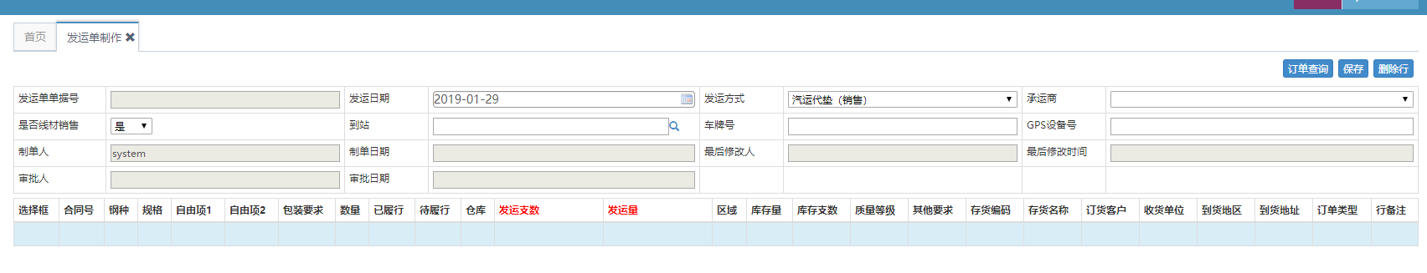

图1-发运单制作页面

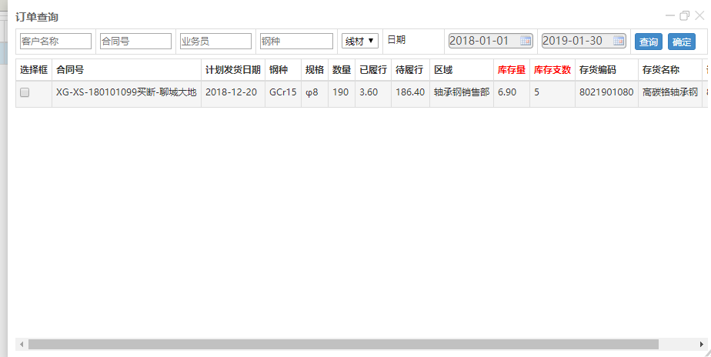

图2-订单查询页面

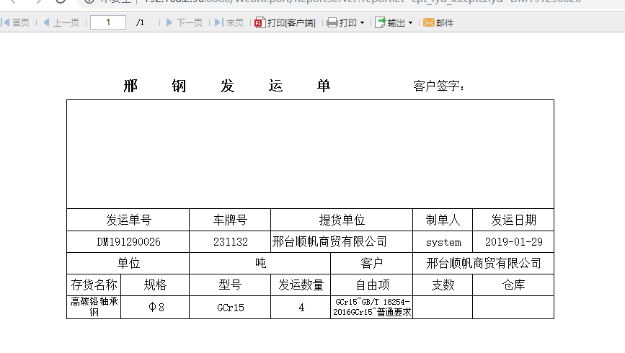

图3-打印发运单

* + - * 1. 操作方法

订单查询：点击【图1】订单查询按钮，弹出【图2】订单查询页面，选择性输入查询条件，选择开始结束日期，点击查询按钮，则会查询出，已经导入NC且导入NC日计划的订单

制作：勾选【图2】要制作的订单，点击确定按钮，则【图1】中则会多出对应勾选的记录，关闭【图2】，输入要发运的支数，输入【图1】上半部分内容，确认无误后，点击保存按钮。

执行-审核：确认信息不再修改后，点击执行按钮下方 审核按钮，订单状态从自用状态变为已审核

执行-弃审：如果审核的信息，需要修改，则需要点击执行下方，弃审按钮，则订单状态，由已审核状态变为自用状态

执行-导入NC：点击审核按钮，确认信息无误后，点击执行下方导入NC按钮，如导入成功则会提示导入成功。

执行-导入条码：如有需要则导入条码按钮自动为可用状态，点击导入条码按钮，导入成功系统提示导入成功

打印：点击打印，按钮则页面跳转到【图3】打印发运单页面，点击打印按钮，完成打印功能

删除行：订单状态为自由状态时，勾选要删除的订单行，点击删除行按钮，则系统删除勾选的行数据。

* + - 1. 发运单管理
         1. 功能描述

主要对发运单记录管理并维护、撤销等操作；

* + - * 1. 用户页面

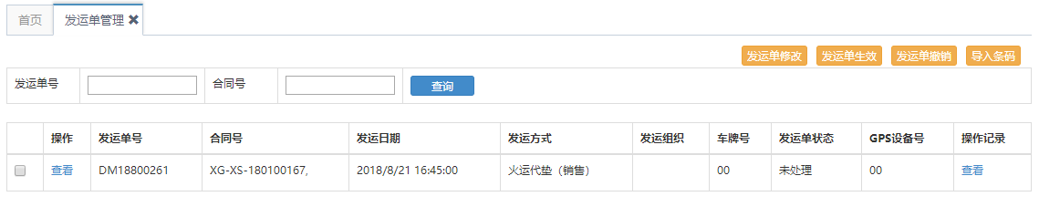

图1-发运单列表页面



图2-发运单修改页面

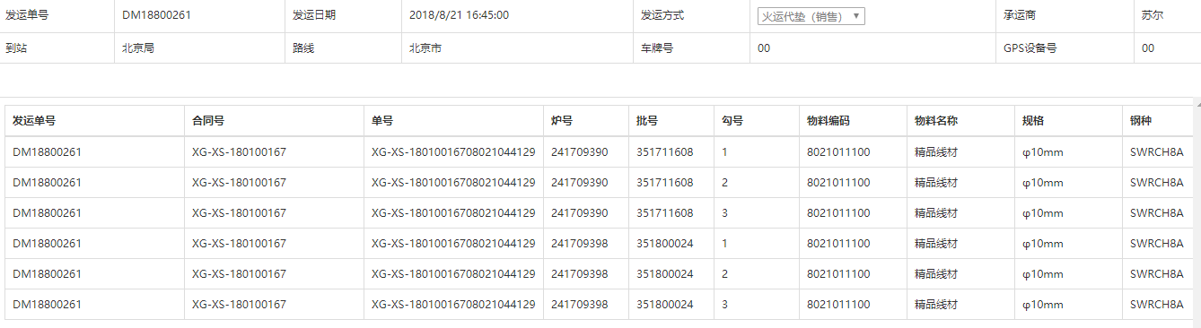

图3-发运单查看页面

* + - * 1. 操作方法

查询：选择筛选条件，点击“查询”，如【图1】所示；

发运单修改：选择需要修改的发运单，点击“发运单修改”，如【图2】所示，所操作根据目录1.1.8.4节点如同操作；

发运单生效：选中发运单点击“发运单生效”,该发运单状态标为“已处理”，其它操作将无法操作；

发运单撤销：选中发运单，点击“发运单撤销”操作，该发运单所匹配的库存自动解锁；

导入条码：选中发运单，点击“导入条码”操作，该发运单相关数据将会导入“条码系统”中；

* + - 1. 发运单跟踪
         1. 功能描述

用来查询发运单状态

* + - * 1. 用户页面



图1-发运单查询

* + - * 1. 操作方法

查询：输入发运单号点击查询按钮，显示图1结果即为发运单数据

* + - 1. 产品维护
         1. 功能描述

维护产品功能

* + - * 1. 用户页面

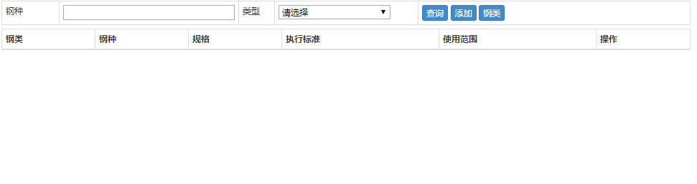

图1-产品列表

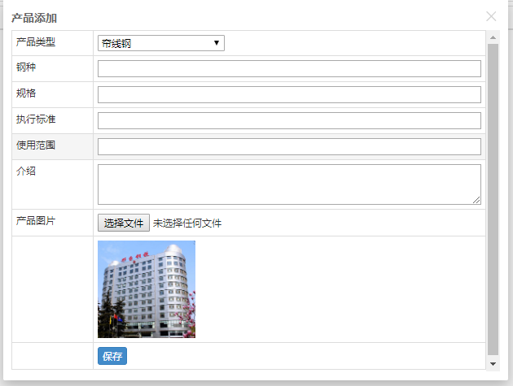

图2-添加产品

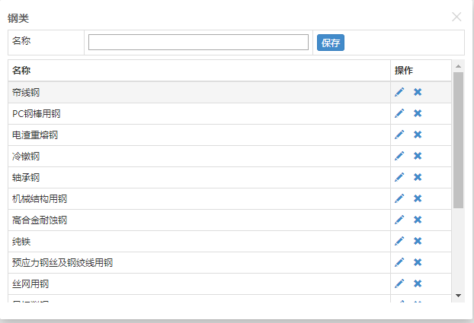

图3-钢类

* + - * 1. 操作方法

查询：输入钢种、选择类型，点击查询按钮。

添加：点击添加按钮，弹出【图2】，输入添加产品类型、钢种、规格、执行标准、使用范围、介绍、选择产品图片，点击保存按钮

编辑：编辑功能同添加功能

刚类维护：在文本框中输入内容，点击保存，则添加新的刚类，点击右侧编辑图标，在文本框中修改，点击保存，完成编辑功能，点击删除图标，提示是否删除，点击确定则提示删除成功

* + 1. 其他管理
       1. 钢坯库查询
          1. 功能描述

对钢坯库存的查询功能

* + - * 1. 用户界面

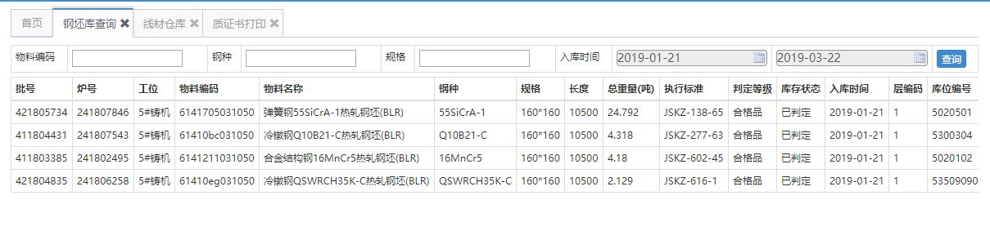

图1-钢坯库查询页面

* + - * 1. 操作方法

查询：可根据情况输入(不清楚可为空)，物料编码、钢种、规格、入库的开始、结束日期，点击查询按钮完成查询功能。

* + - 1. 线材仓库
         1. 功能描述

对线材仓库查询功能

* + - * 1. 用户界面

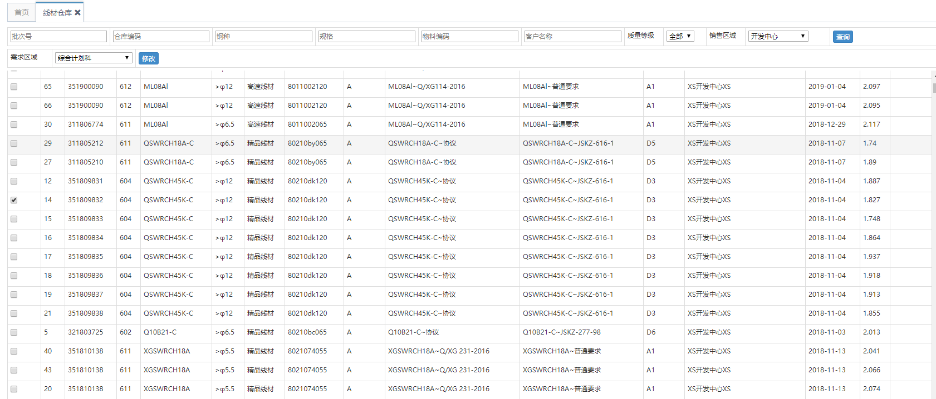

图1-线材库查询

* + - * 1. 操作方法

查询：输入(选填)批次号、仓库编码、钢种、规格、物料编码、客户名称，选择质量等级、选择销售区域、点击查询按钮

修改：选择需求区域，勾选要修改的数据，点击修改按钮，系统会提示修改成功完成修改操作

* + - 1. 质证书打印
         1. 功能描述

根据发运单号打印质证书

* + - * 1. 用户页面

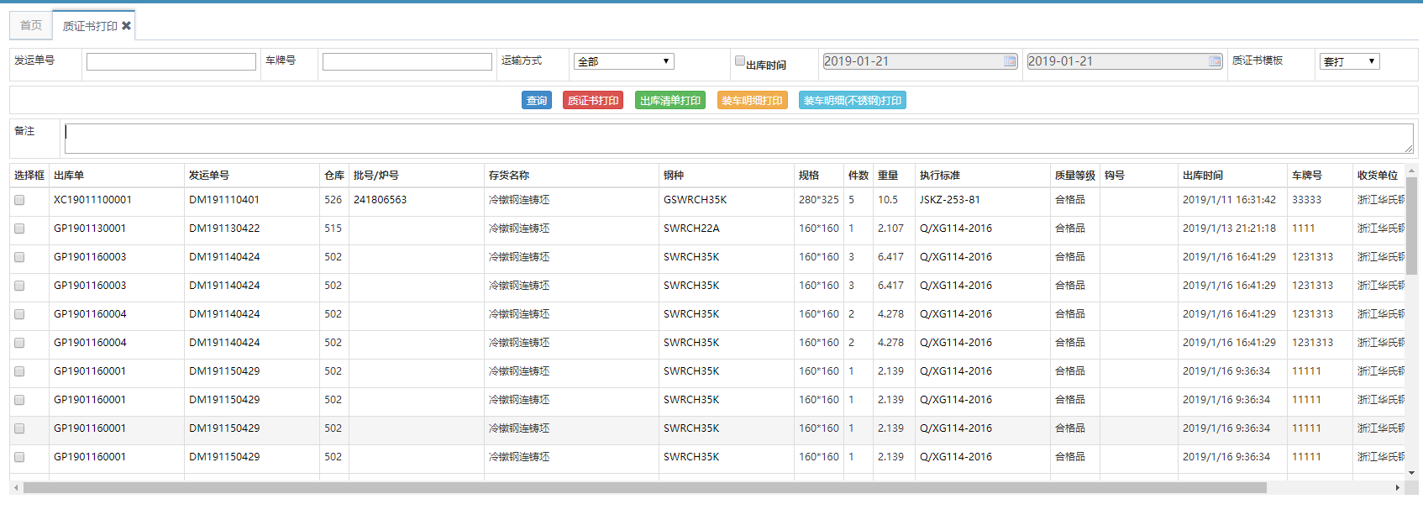

图1-质证书打印页面

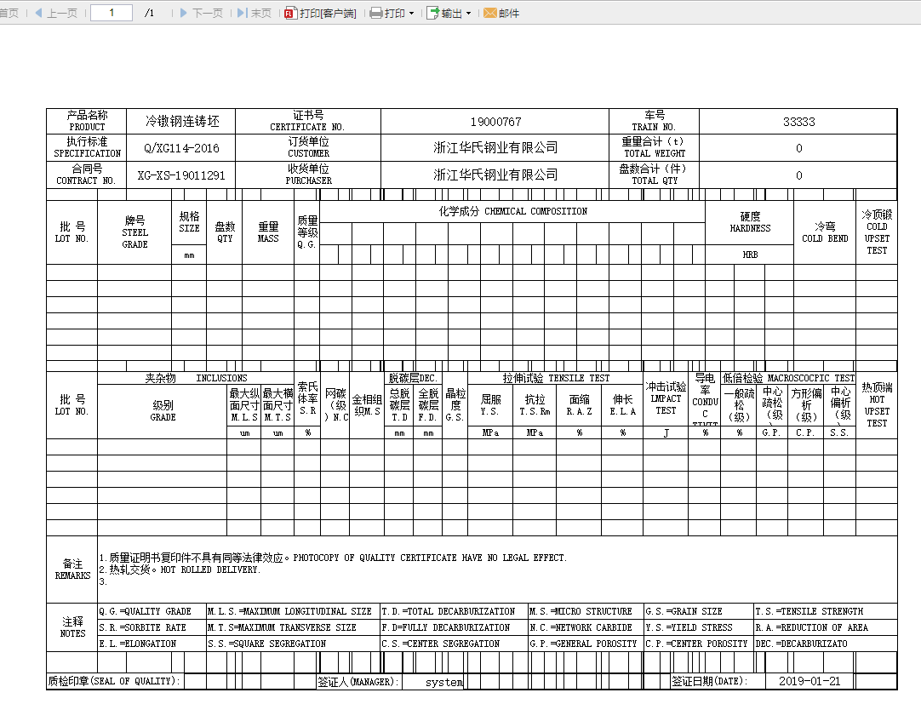

图2-质证书预览页面

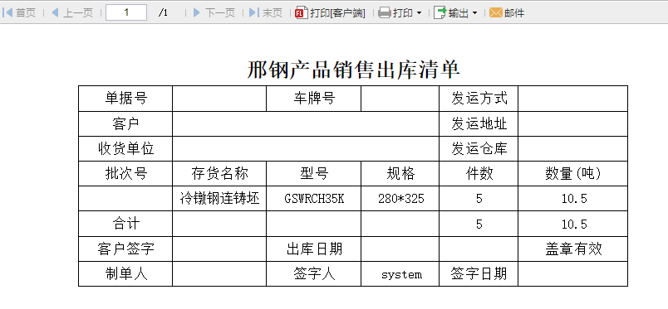

图3-出货清单打印页面

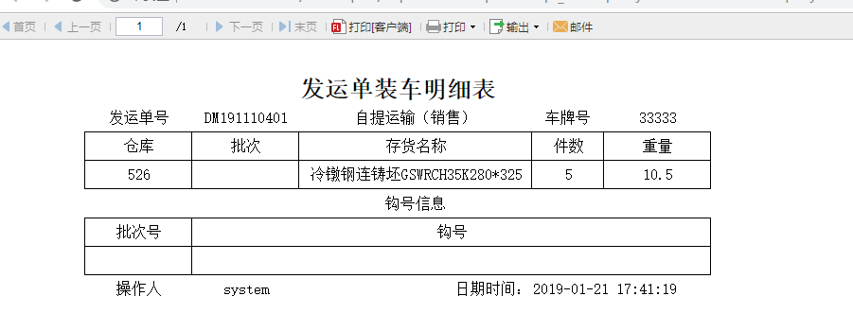

图4-装车明细打印

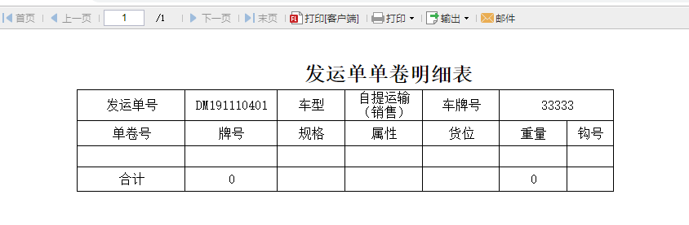

图5-装车明细(不锈钢) 打印

* + - * 1. 操作方法

查询：输入发运单号、车牌号、运输方式、(需要勾选左侧复选框)出库开始时间、结束时间、质证书模板，点击查询按钮

质证书打印：图1备注上输入内容，点击指质证书打印，可在图2中打印预览中，看到备注内容，点击打印，完成打印质证书

出库清单打印：图1中点击出库单打印按钮，弹出图3页面，点击打印按钮，完成出库清单打印

装车明细打印：图1中点击装车明细打印按钮，弹出图4页面，点击打印按钮，完成装车明细打印

装车明细(不锈钢)打印：图1中点击装车明细(不锈钢)打印按钮，弹出图5页面，点击打印装车明细(不锈钢)打印按钮，完成打印

* + - 1. 旬订单排产提报
         1. 功能描述
         2. 用户界面
         3. 操作方法
    1. 数据统计与分析
       1. 销售签单分析
          1. 功能描述

每区域每年每个月签单量进行统计分析；

* + - * 1. 用户页面

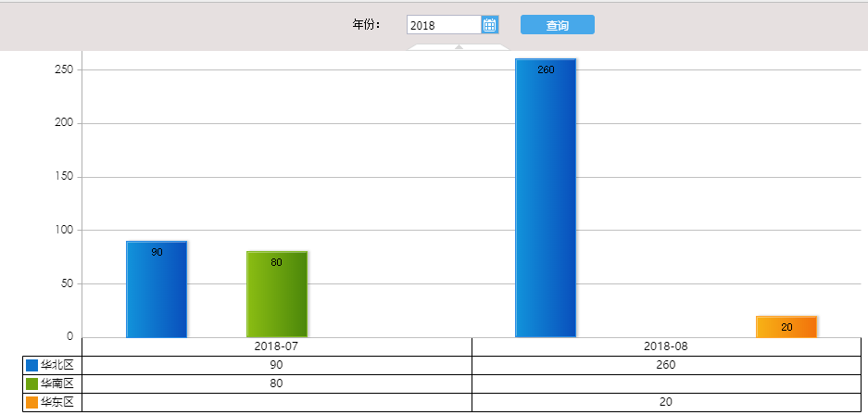

图1-销售签单预测页面

* + - * 1. 操作方法

查询：选择日期，点击“查询”，如【图1】所示；

* + - 1. 客户统计分析
         1. 功能描述

统计各区域每个客户签单分析功能；

* + - * 1. 用户页面

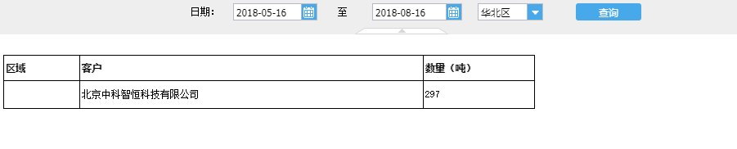

图1客户统计分析页面

* + - * 1. 操作方法

查询：选择筛选条件，点击“查询”，结果如【图1】所示

* + - 1. 区域统计分析
         1. 功能描述

统计各区域时间段的签单量分析功能；

* + - * 1. 用户页面

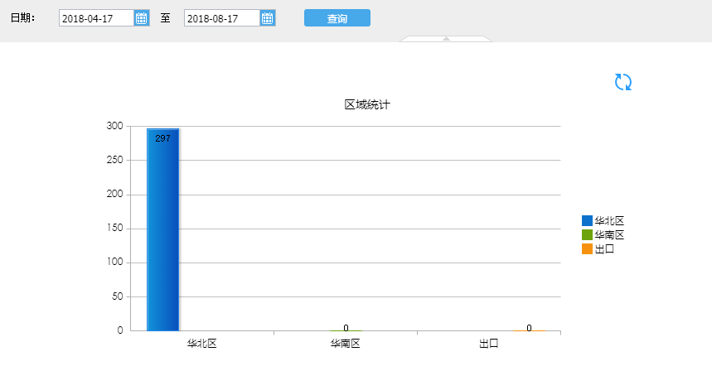

图1-区域统计页面

* + - * 1. 操作方法

查询：选择筛选条件，点击“查询”，结果如【图1】所示

* + - 1. 钢类、钢种分析
         1. 功能描述

统计分析各类钢种订单量分析功能；

* + - * 1. 用户页面

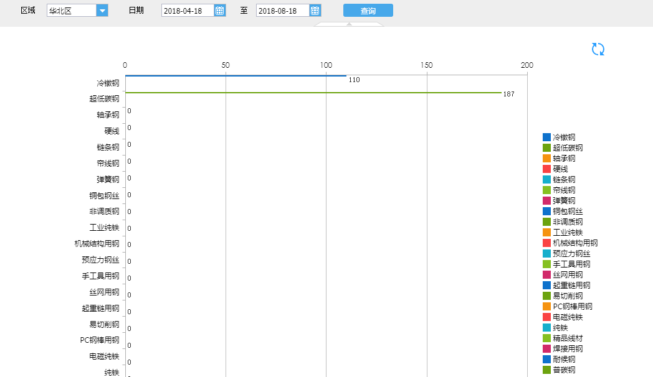

图1-钢类、钢种分析页面

* + - * 1. 操作方法

查询：选择筛选条件，点击“查询”，结果如【图1】所示；

* + - 1. 物流流向分析
         1. 功能描述

开发中…

* + - * 1. 用户页面

暂无

* + - * 1. 操作方法

暂无

* + 1. 基础数据
       1. 技术问题
          1. 功能描述

相关技术对应处理部门设置；

* + - * 1. 用户页面

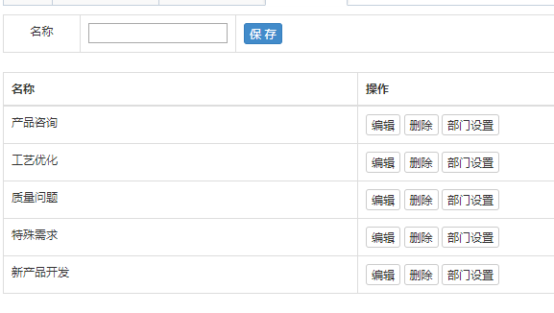

图1-技术列表页面

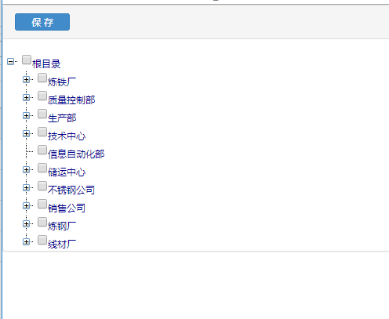

图2-部门分配页面

* + - * 1. 操作方法

保存：填写相应信息，点击保存“保存”；

编辑：点击“编辑”，该行数据自动显示【图1】文本框中，再次点击“保存”；

删除：点击“删除”，系统提示“确定要删除吗”，点击“是”将删除数据；

部门设置：点击“部门设置”，页面跳转如【图2】，选择需要配置的部门，点击“保存”；

* + - 1. GPS条件配置
         1. 发运方式

功能描述

配置发运方式是否需要GPS；

用户页面

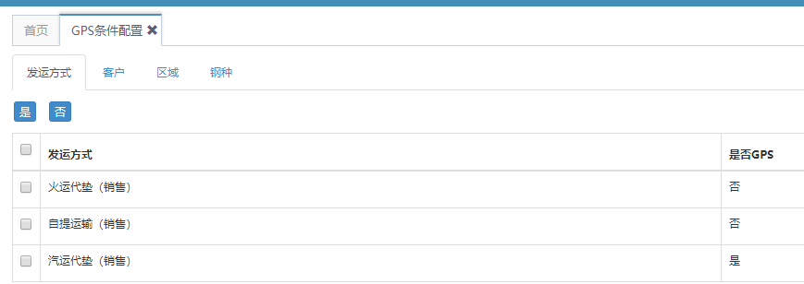

图1-发运方式页面

操作方法

是：先选中发运方式之后，点击“是”；

否：先选中发运方式之后，点击“否”；

* + - * 1. 客户

功能描述

配置客户是否需要GPS；

用户页面

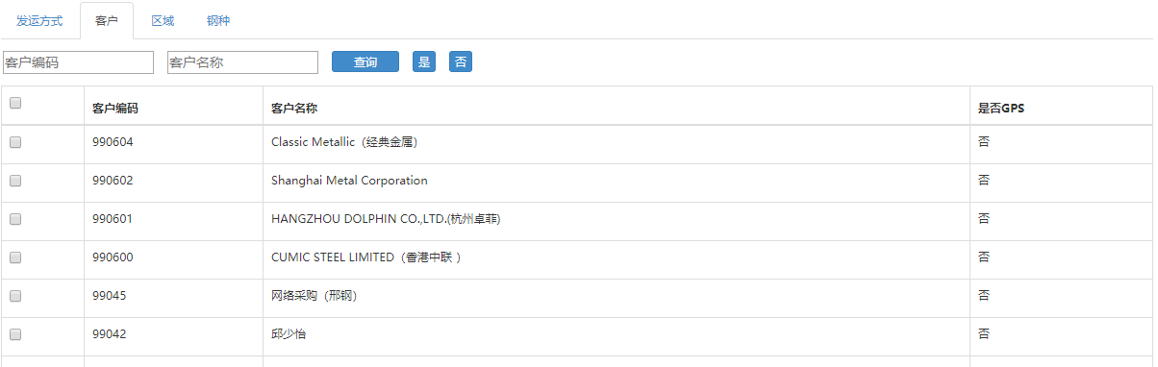

图1-客户页面

操作方法

查询：选择筛选条件，点击“查询”，结果如【图1】所示；

是：先选中客户之后，点击“是”；

否：先选中客户之后，点击“否”；

* + - * 1. 区域

功能描述

根据区域配置GPS功能；

用户页面

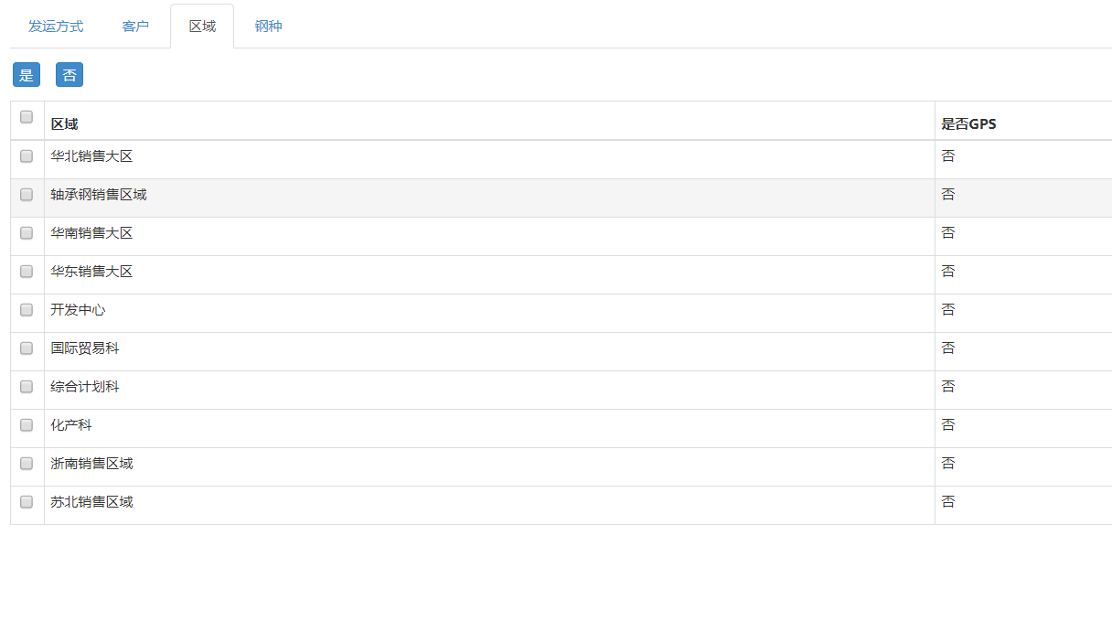

图1-区域页面

操作方法

是：先选中区域之后，点击“是”；

否：先选中区域之后，点击“否”；

* + - * 1. 钢种

功能描述

根据钢种配置GSP功能；

用户页面

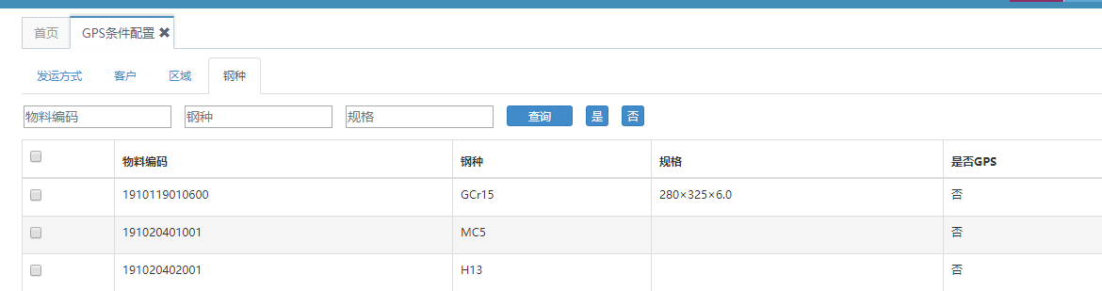

图1-钢种页面

操作方法

查询：选择筛选条件，点击“查询”，结果如【图1】所示；

是：先选中钢种之后，点击“是”；

否：先选中钢种之后，点击“否”；

* + - 1. 区域计划量
         1. 功能描述

根据区域配置时间区间计划量；

* + - * 1. 用户页面

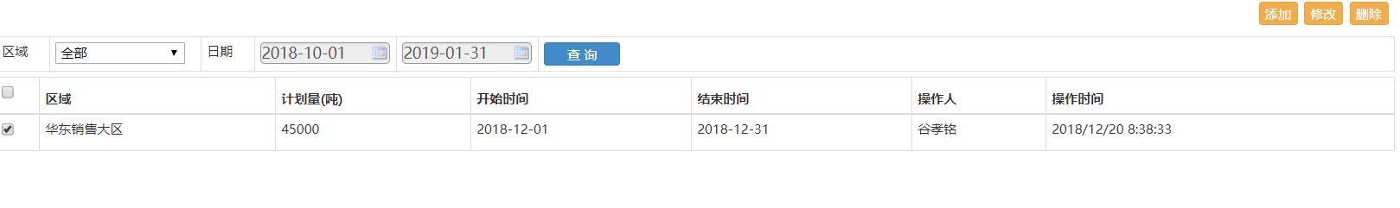

图1-区域计划量页面

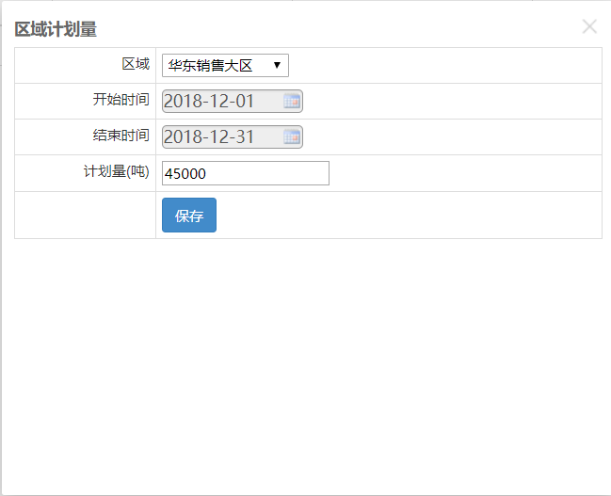

图2-添加页面



图3-修改页面

* + - * 1. 操作方法

查询：选择筛选条件，点击“查询”，结果如【图1】所示；

添加：点击“添加”，页面跳转如【图2】所示，填写相应信息之后，点击“保存”；

修改：选中【图1】数据列表项之后，点击“修改”，页面跳转如【图3】，修改相应信息之后，点击“保存”；

删除：选中【图1】数据列表项之后，点击“删除”，系统提示“确定删除吗”，点击“是”，系统将删除该数据操作，点击“否”，将撤销删除操作；

* + - 1. 客户协议匹配
         1. 功能描述

钢种与客户协议匹配配置功能

* + - * 1. 用户页面

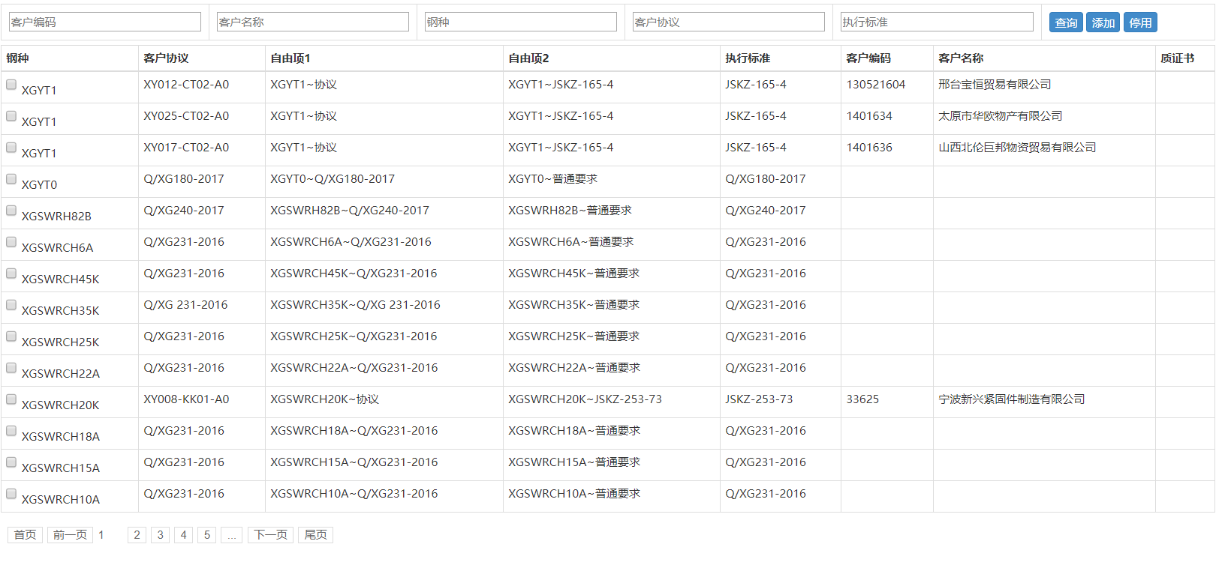

图1-客户协议列表页面

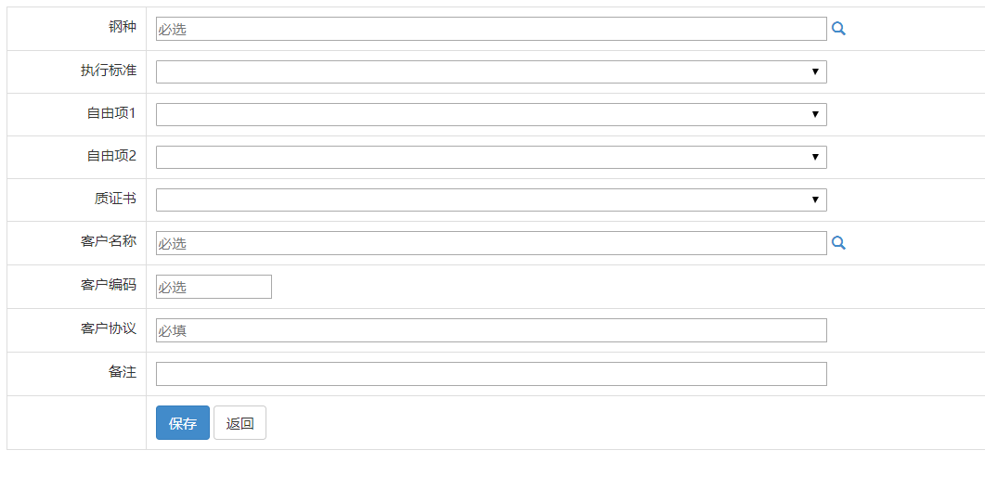

图2-客户协议添加页面

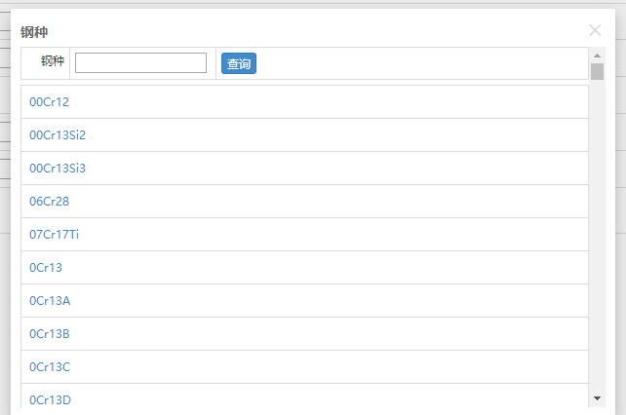

图3-选择钢种

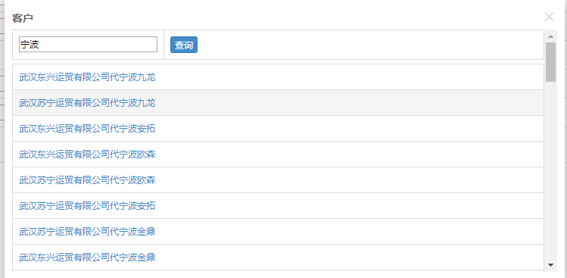

图4-添加客户名称

* + - * 1. 操作方法

查询：输入查询条件，点击查询按钮

添加：点【图1】添加按钮，弹出【图2】，选择【图2】钢种右侧放大镜，弹出【图3】，点击查询按钮，选择对应的钢种，选择执行标准，系统会自动带出自由项1、自由项2，质证书选填，点击客户右侧放大镜,弹出【图4】，输入公司名称，点击查询按钮(支持模糊匹配)，选择公司名称，会自动带出客户编码，输入客户协议，点击保存按钮

停用：勾选【图1】中对应的协议，点击停用按钮，弹出停用成功

* + 1. 系统管理
       1. 用户管理
          1. 功能描述

管理用户基本信息以及设置用户其他相关权限配置；

* + - * 1. 用户页面

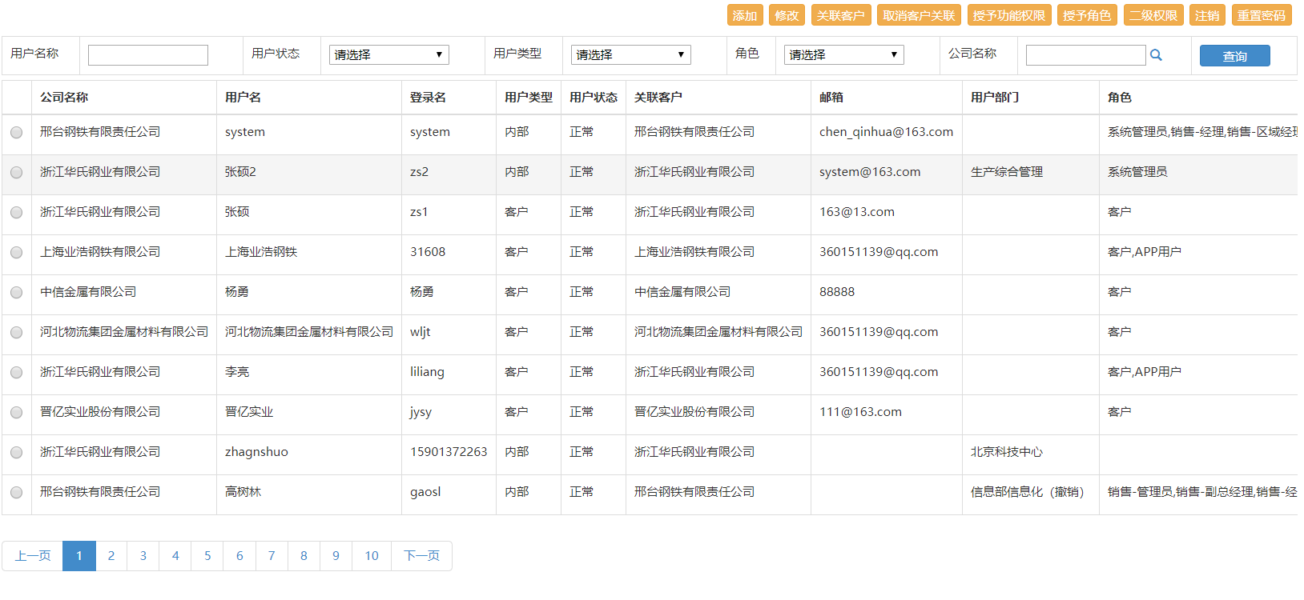

图1-用户管理页

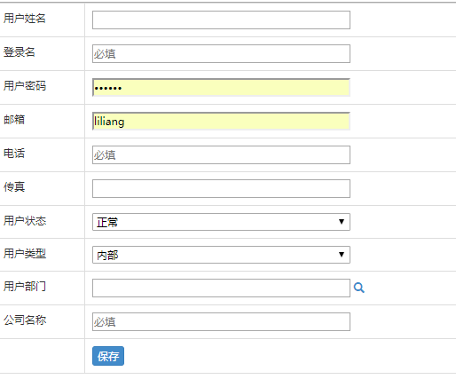

图2-用户添加页

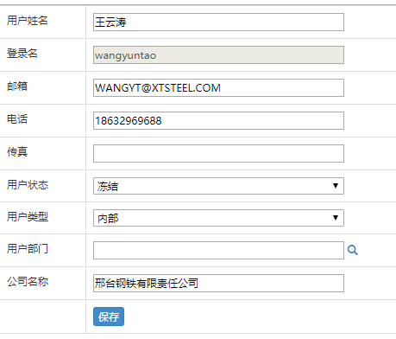

图3-用户修改页

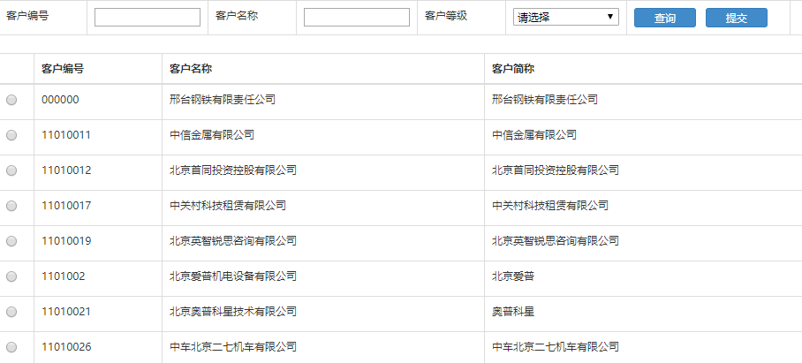

图4-客户关联页

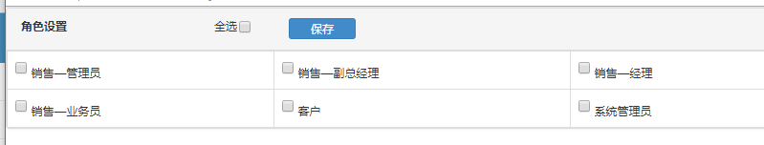

图5-角色配置页面

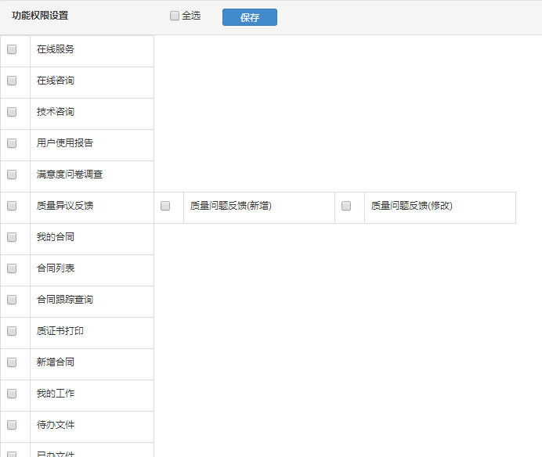

图6-权限配置页

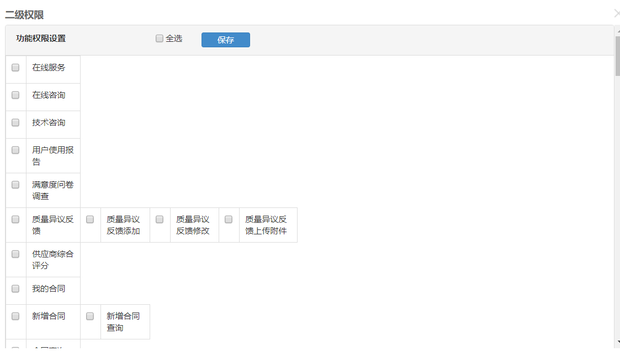

图7-二级权限配置页

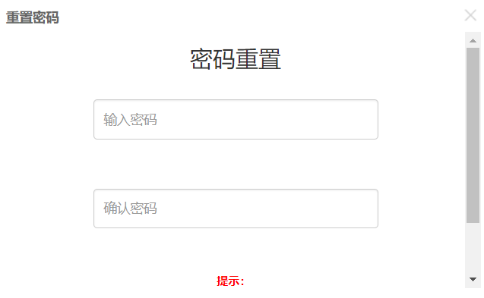

图8-重置密码页

* + - * 1. 操作方法

查询：选择筛选条件，点“查询”结果如【图1 】所示；

添加：点击“添加”，页面跳转如【图2】所示，填写相应信息之后，点击“保存”；

修改：选中【图1 】数据列表中用户，点击“修改”页面跳转如【图3】所示，修改相应信息之后，点击“保存”；

关联客户：选中【图1 】需要关联的用户，点击“关联客户”页面跳转如【图4】所示，查询该用户关联客户，选中关联客户，点击“提交”；

授予角色：选中【图1】用户，点击“授予角色”页面跳转如【图5】所示，选中角色，点击 “保存”；

授予功能权限：选中【图1 】用户，点击“授予功能权限”页面跳转如【图6】所示，选中功能权限之后，点击“保存”；

二级权限：选中【图1 】用户，点击“授予功能权限”页面跳转如【图7】所示，选中功能权限之后，点击“保存”；

重置密码：选中【图1 】用户，点击“重置密码”页面跳转如【图8】所示，输入密码，点击“保存”；

取消关联客户：选中【图1 】用户，点击“取消关联客户”，点击“确定”取消客户关联成功。

注销：选中【图1 】用户，点击“注销”，点击“确定”注销成功。

* + - 1. 数据字典
         1. 功能描述

用于开发系统需要配置状态的管理；

* + - * 1. 用户页面

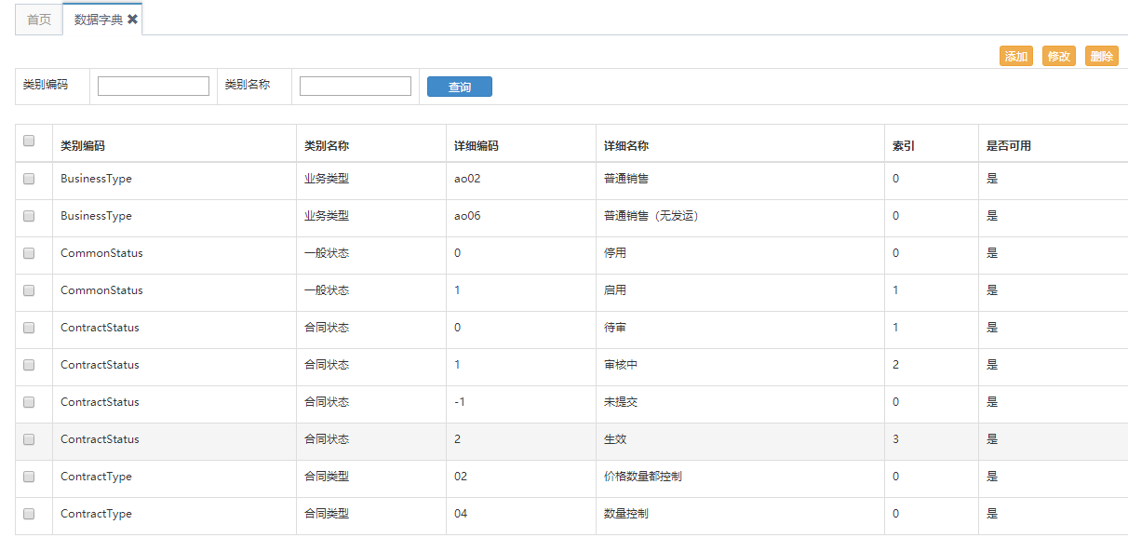

图1-数据字典页

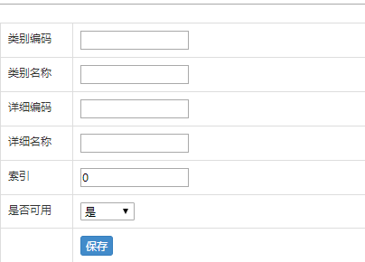

图2-添加页

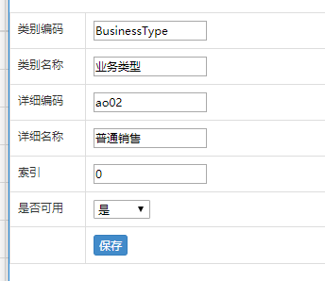

图3-修改页

* + - * 1. 操作方法

查询：选择筛选条件，点击“查询”结果如【图1】所示；

添加：点击“添加”，页面跳转如【图2】所示，填写相应信息之后，点击“保存”；

修改：选中【图1】数据项，点击“修改”页面跳转如【图3】所示，修改相应信息之后，点击“保存”；

* + - 1. 角色管理
         1. 功能描述

角色管理以及角色权限设置；

* + - * 1. 用户页面

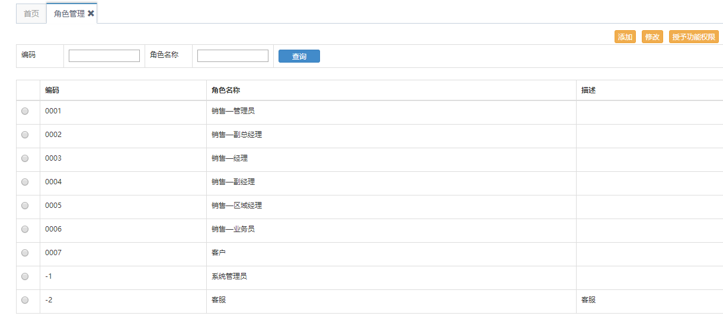

图1-角色管理页

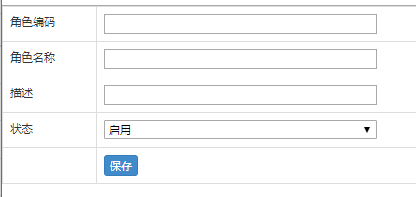

图2-添加页

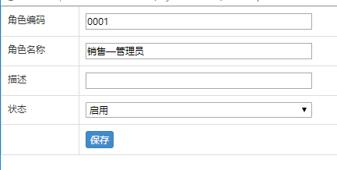

图3-修改页

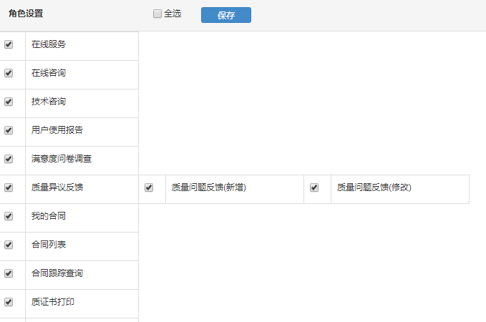

图4-角色权限页

* + - * 1. 操作方法

查询：选择筛选条件,点击“查询”结果如【图1】所示；

添加：点击“添加”页面跳转如【图2】所示，填写相应信息之后，点击“保存”；

修改：选中【图1】角色，点击“修改”页面跳转如【图3】所示，修改相应信息之后，点击“保存”；

授予功能权限：选中【图1】角色，点击“授予功能权限”，页面跳转如【图4】所示，选中“功能权限”，点击“保存”；

* + - 1. 组织机构
         1. 功能描述

部门信息管理

* + - * 1. 用户页面

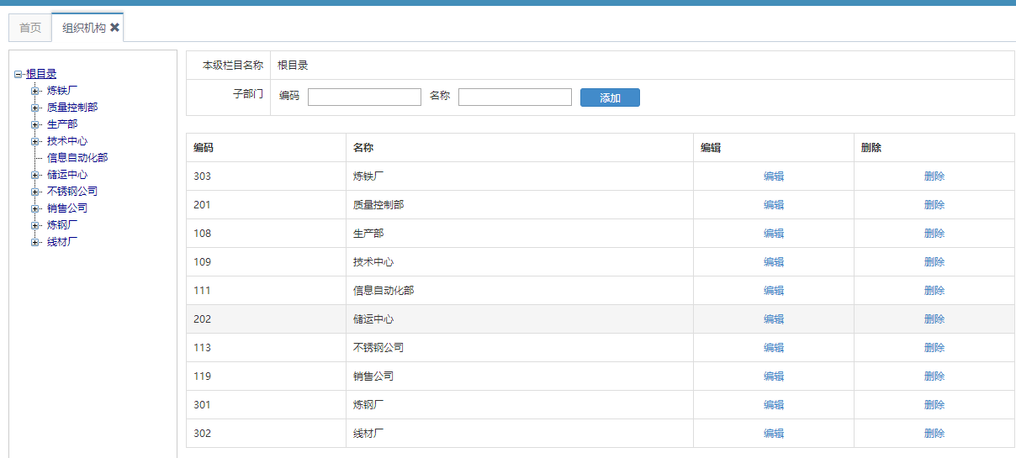

图1-部门页

* + - * 1. 操作方法

添加：选择部门节点之后，填写相应信息，点击“添加”；

编辑：点击右侧编辑按钮，则直接在页面文本中输入，点击更新按钮完成编辑功能

删除：点击删除按钮，弹出是否删除，点击确定，则删除该机构

* + - 1. 权限管理
         1. 功能描述

对角色管理，权限控制菜单维护

* + - * 1. 用户界面

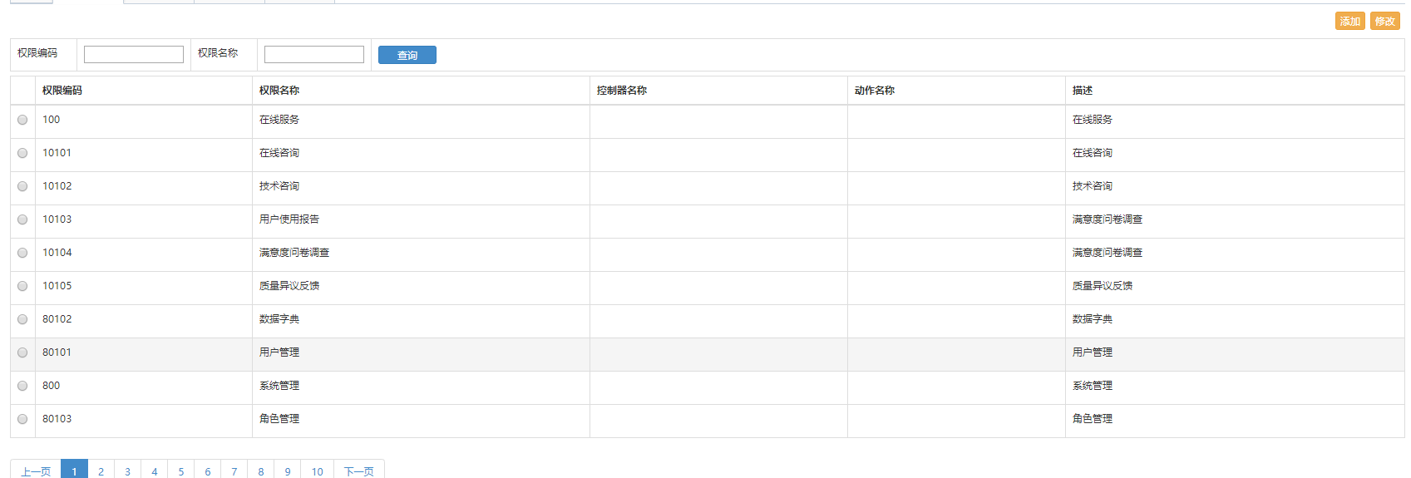

图1-权限列表

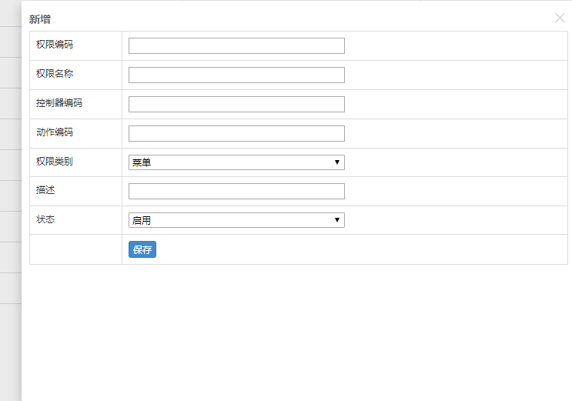

图2-添加权限

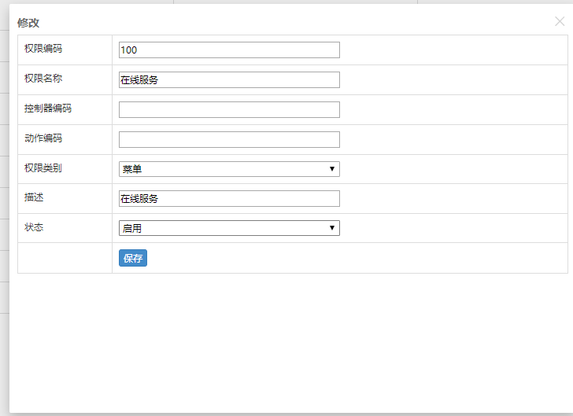

图3-修改权限

* + - * 1. 操作方法

添加：点击添加按钮弹出【图2】，输入权限编码、权限名称、控制器编码、动作编码、权限类别、描述、状态，点击保存

修改：选择要修改的数据行，点击修改按钮，弹出【图3】修改页面，输入内容点击保存

* + - 1. 按钮管理
         1. 功能描述

角色管理里，权限功能中的按钮的维护

* + - * 1. 用户界面

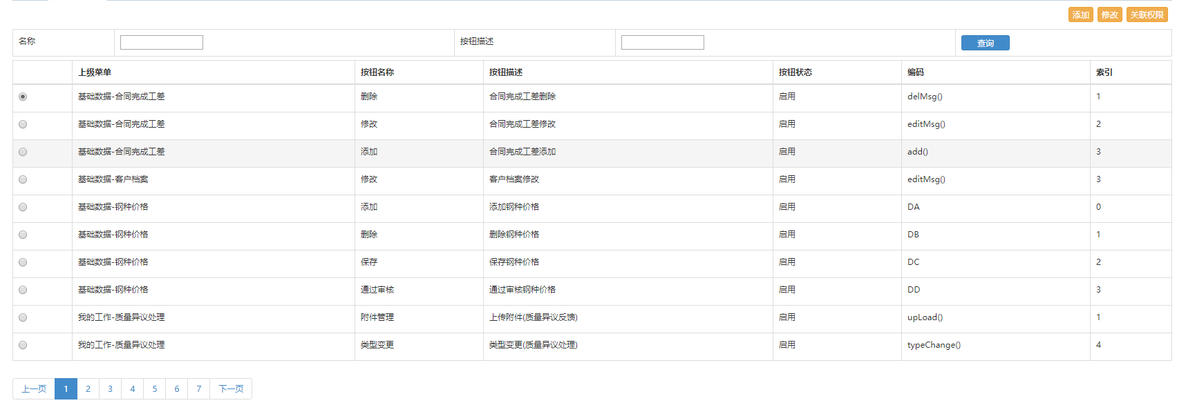

图1-按钮列表

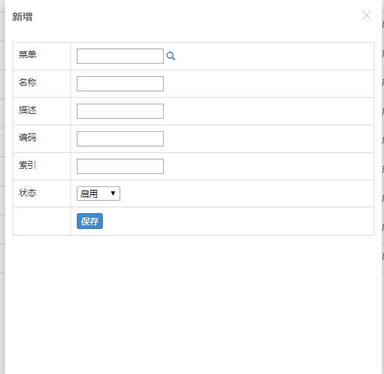

图2-添加按钮

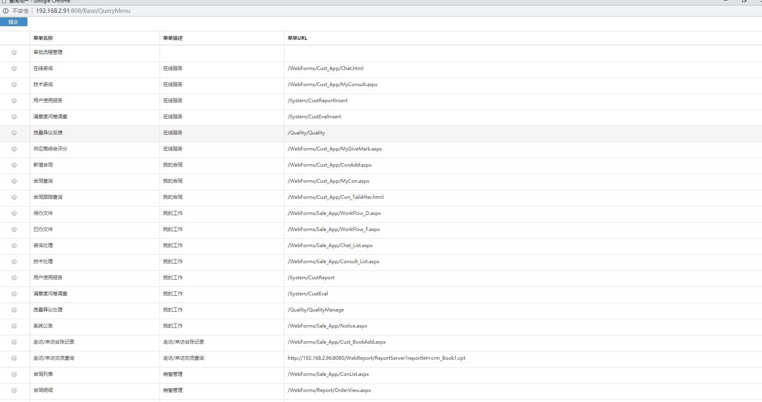

图3-菜单

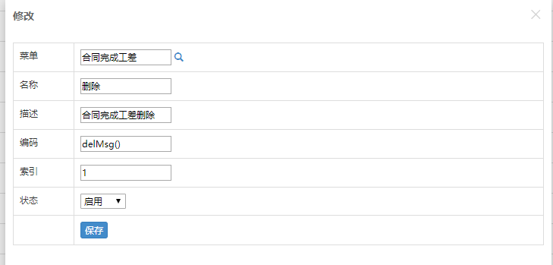

图4-修改

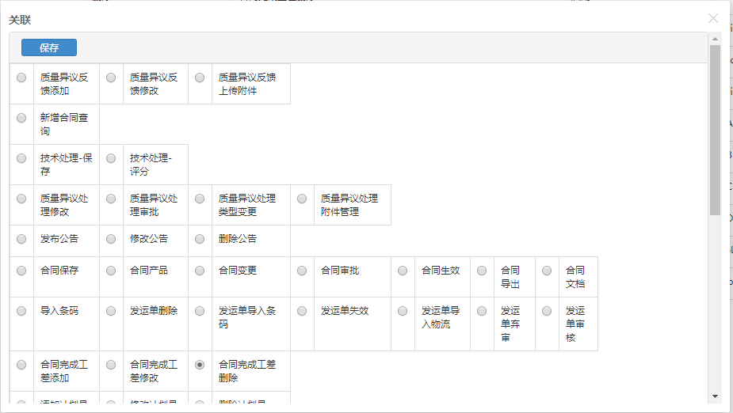

图5-关联

* + - * 1. 操作方法

查询：输入名称、按钮描述，点击查询按钮

添加：点击【图1】，弹出【图2】页面，输入菜单点击弹出【图3】菜单页面，选择菜单，输入其他字段，点击保存按钮

修改：选择要修改的行，点击修改按钮，弹出【图4】修改页面，输入要修改的内容，点击保存按钮

关联权限：选择要关联的行，点击关联权限按钮，弹出【图5】，勾选要关联的按钮，点击保存按钮

* + - 1. 菜单管理
         1. 功能描述

页面菜单功能维护

* + - * 1. 用户界面

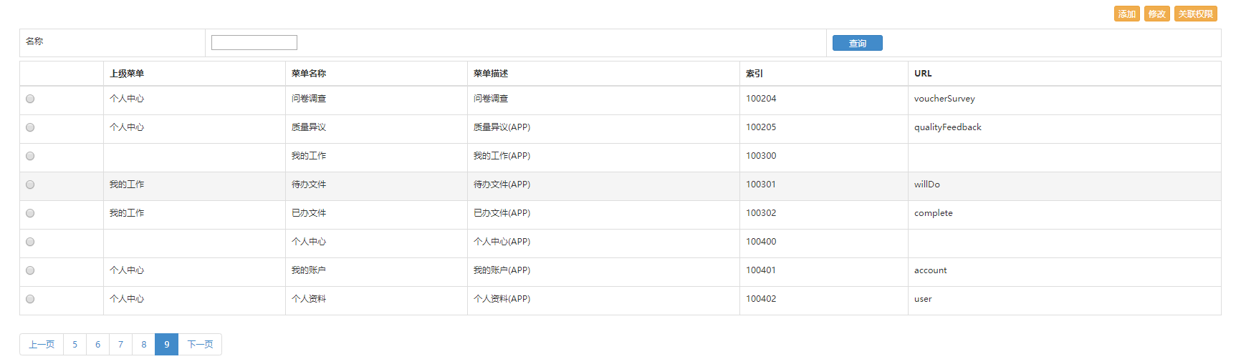

图1-菜单列表

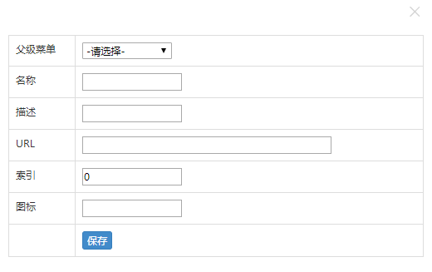

图2-添加菜单

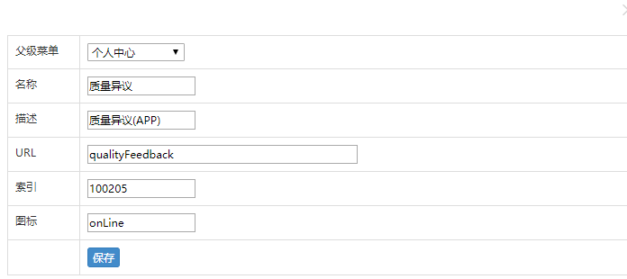

图3-修改

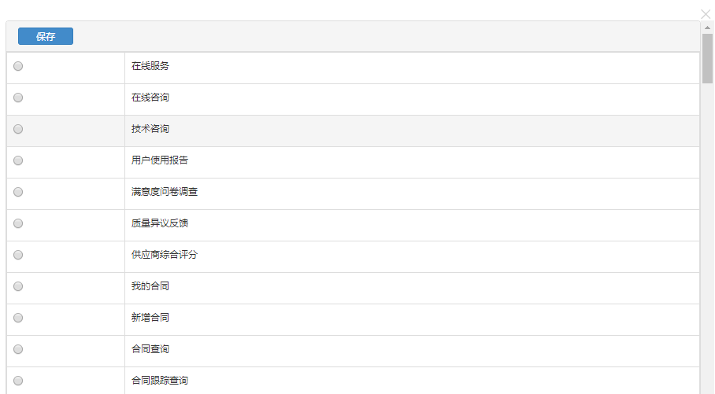

图4-关联权限

* + - * 1. 操作方法

查询：输入名称，点击查询按钮

添加：点击【图1】中添加按钮，弹出【图2】，选择父级菜单，输入名称、描述、URL、索引、图标，点击保存按钮

修改：选择要修改的行，点击修改按钮，弹出【图3】修改页面，输入要修改的内容，点击保存按钮

关联权限：选择要关联权限的行，点击关联权限按钮，弹出【图4】，勾选要关联的权限菜单点击保存按钮

* + 1. 审批流程管理
       1. 流程配置
          1. 功能描述

审批流向管理；

1.1.13.1.2 用户页面

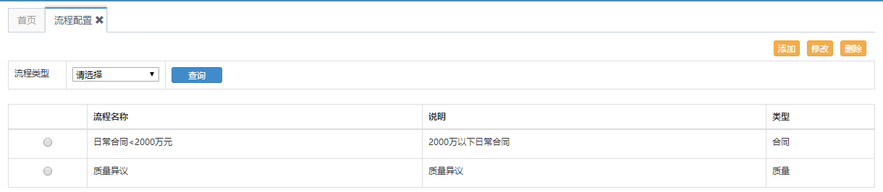

图1-流程配置页

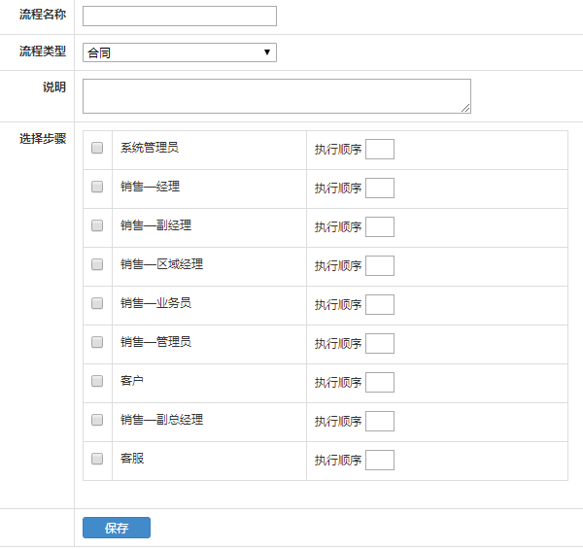

图2-流程添加页

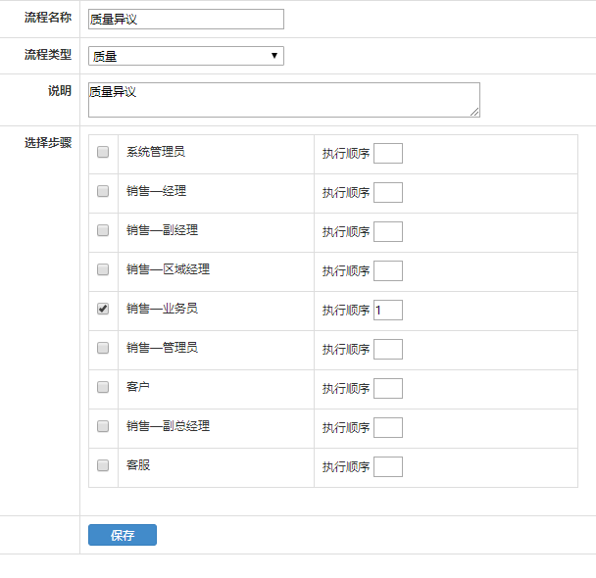

图3-流程修改页

1.1.13.1.3 操作方法

查询：选择类型，点击“查询”结果如【图1】所示；

添加：点击“添加”页面跳转如【图2】所示，填写流程名并勾选流程之后，点击“保存”；

修改：选中【图1】流程，点击“修改”，页面跳转如【图3】所示，修改相应流程配置之后，点击“保存”；

* + 1. 储运管理
       1. 发运单(储运)
          1. 功能描述

储运部使用发运单功能

* + - * 1. 用户界面

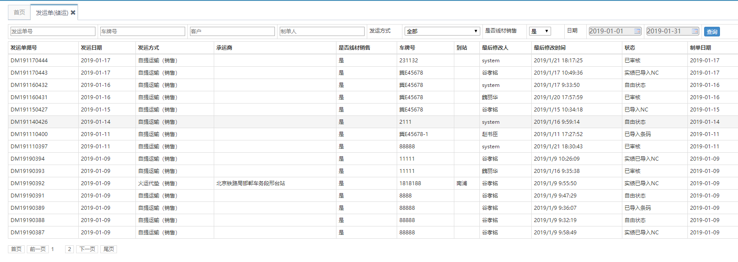

图1-发运单(储运)

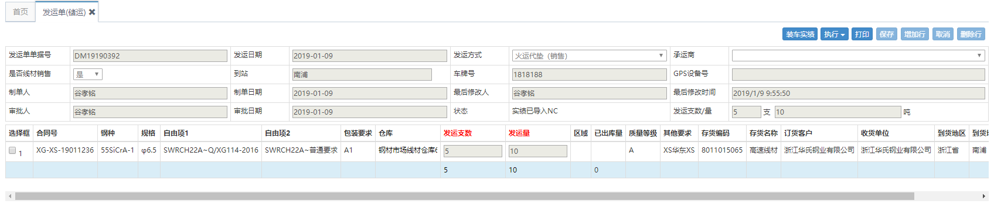

图2-发运单详情

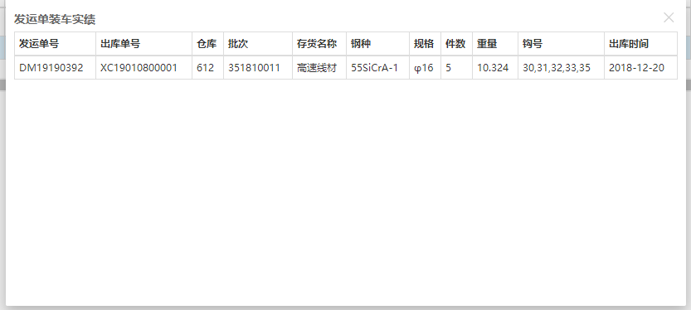

图3-装车实绩

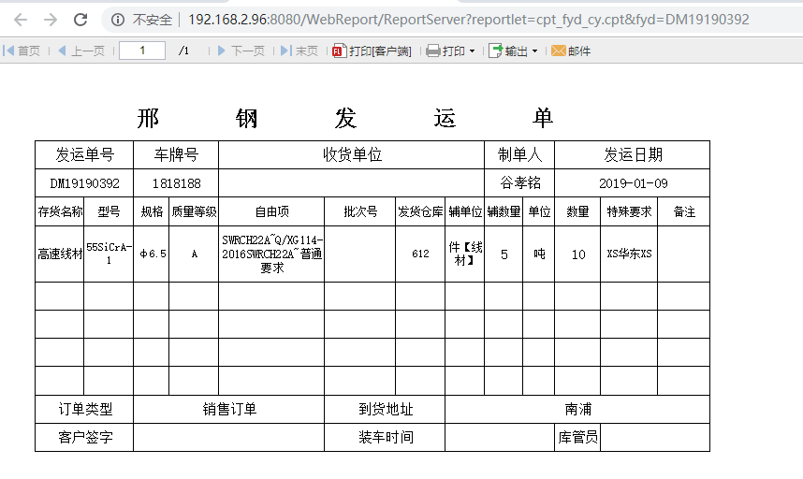

图4-打印

* + - * 1. 操作方法

查询：如图1，输入发运单号、车牌号、客户、制单人、选择发运方式、是否线材销售，选择开始、结束日期，点击查询按钮

发运单详情：图1中结果，双击数据，则跳转到图2发运单详情页

添加行：图2中，对自由状态的发运单，可添加行，增加发运支数，完成后点击保存

删除行：图2中，对自由状态的发运单，可删除行，选择发运单行，点击删除按钮，则系统提示删除成功(原始数据不可删除)

执行：如图2，完成发运单操作后，可点击执行下审核按钮，对发运单审核，状态变已审核，此时发运单不可修改

弃审：如图2，点击执行下，弃审按钮，则发运单，由已审核变为自由状态，自由状态发运单可修改

导入NC：审核完成后，点击导入NC对，导入成功后，则提示成功

导入条码：系统会自行判断，如果是线材才会有导入条码按钮，点击导入条码按钮，导入成功则提示成功

导入物料：系统自行判断，如果是钢坯才会有导入物料按钮，点击导入物料按钮，

导入成功则提示成功

* + - 1. 钢坯发运
         1. 功能描述

钢坯发运，做出库操作

* + - * 1. 用户界面

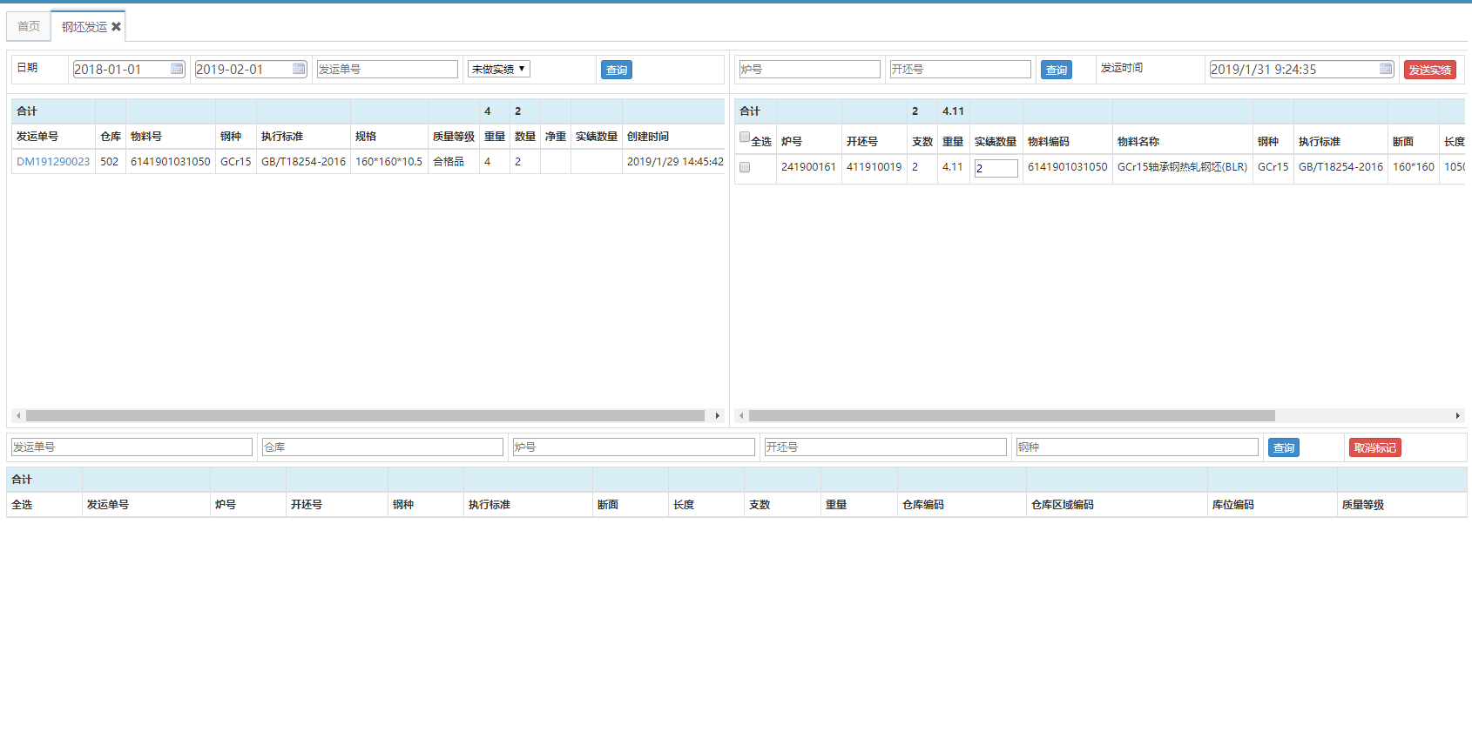

图1-钢坯发运

* + - * 1. 操作方法

发运单查询：如【图1】左上方，输入查询条件，点击查询按钮，完成发运单查询操作

发送实绩：如【图2】右上方，勾选要发送实绩的数据，点击发送实绩按钮

取消标记：如【图1】下方，对于已经发送过的数据，点击取消标记按钮，可取消发送实绩

* + - 1. 线材转库
         1. 功能描述

对当前仓库批号进行转库操作

* + - * 1. 用户界面

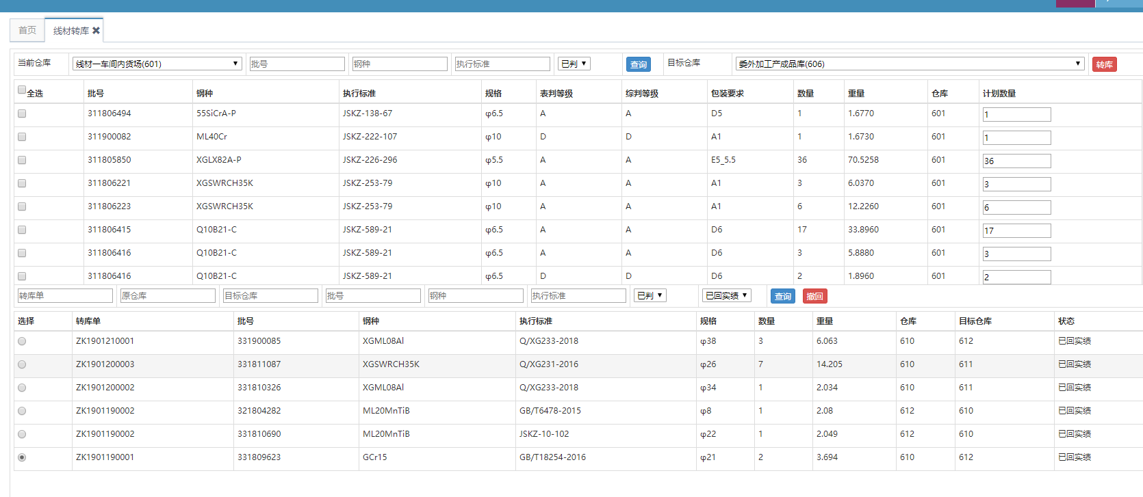

图1-线材转库页面

* + - * 1. 操作方法

查询：选择仓库、批号、钢种、执行标准点击查询按钮

转库：勾选要转库的数据，可输入要转库的支数，点击转库按钮，完成转库

撤回：勾选下方，要撤回的转库线材，点击撤回按钮，条码未读取可撤回

* + - 1. 线材转库同步实绩
         1. 功能描述

线材转库同步实绩

* + - * 1. 用户界面

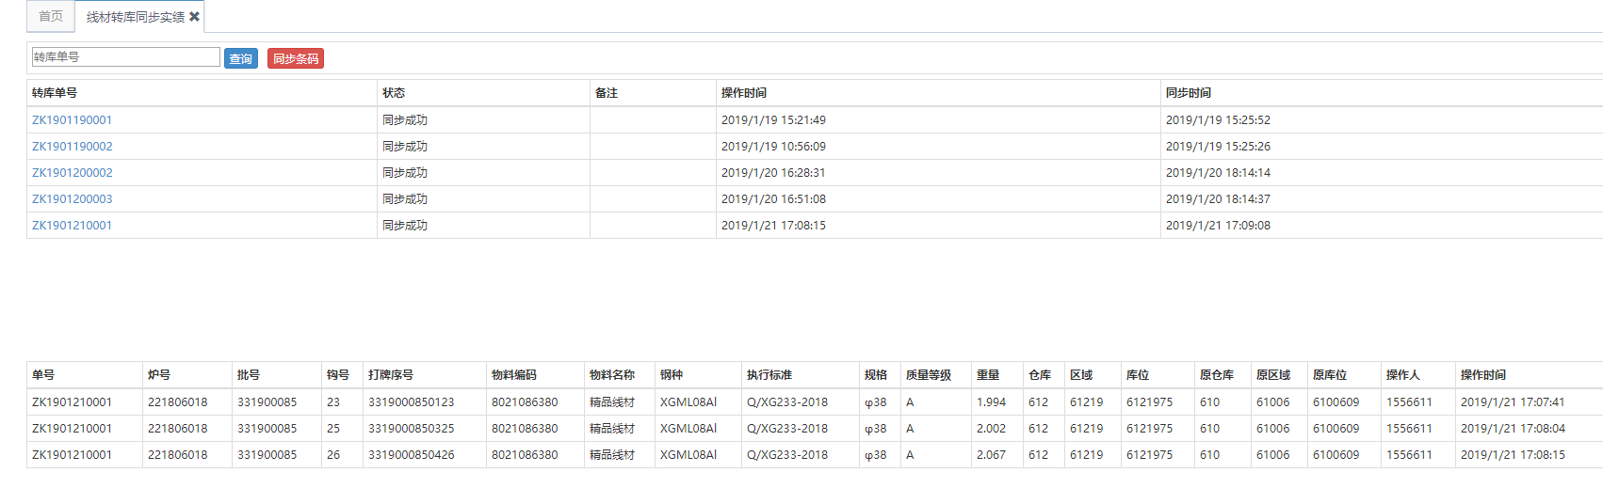

图1-线材转库同步实绩

* + - * 1. 操作方法

查询：输入转库单（选填），点击查询按钮

同步条码：点击同步条码按钮，系统会自动进行同步条码

* + - 1. 线材移位同步实绩
         1. 功能描述

同步线材移位数据

* + - * 1. 用户界面

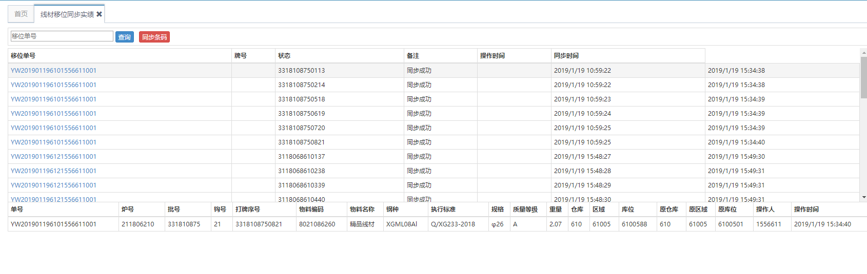

图1-线材移位同步实绩

* + - * 1. 操作方法

查询：输入移位单号(选填),点击查询按钮

同步条码：点击同步条码按钮，系统会自动同步线材移位数据

* + - 1. 线材其他出库
         1. 功能描述

线材其他出库功能

* + - * 1. 用户界面

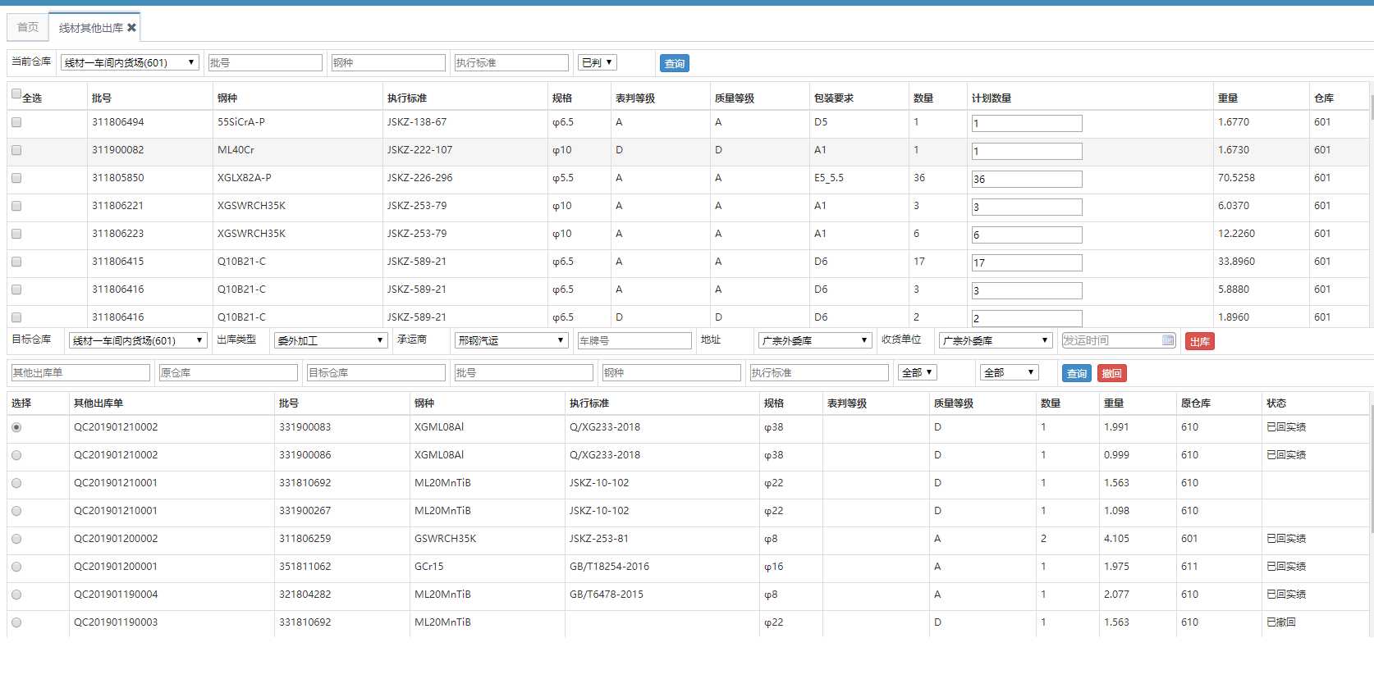

图1-线材其他出库

* + - * 1. 操作方法

查询：选择仓库、输入批号、钢种、执行标准，点击查询按钮

出库：勾选要出库的数据，选择目标仓库、出库类型、承运商、车牌号、地址、收货单位、发运时间，点击出库按钮

撤回：勾选下方列表数据，点击撤回按钮

* + - 1. 线材其他出库实绩
         1. 功能描述

同步线材其他出库实绩

* + - * 1. 用户界面

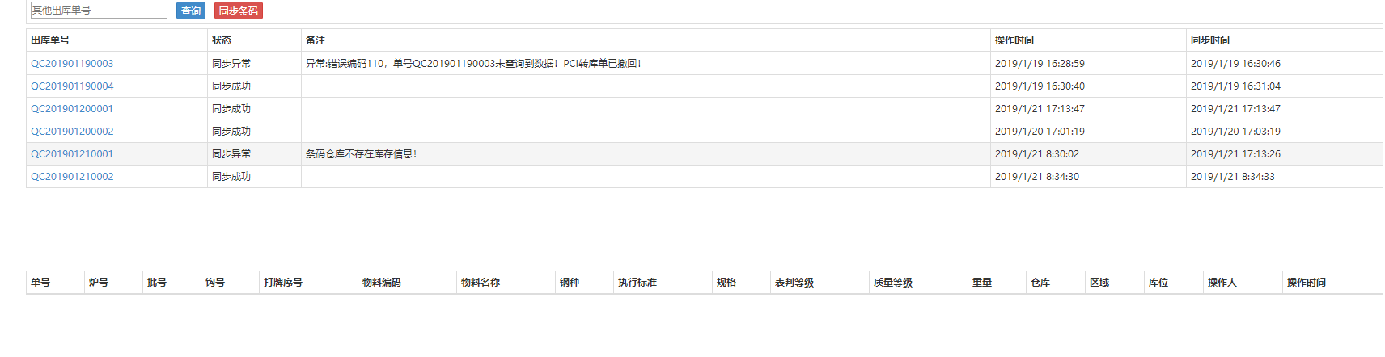

图1-线材其他出库实绩同步

* + - * 1. 操作方法

查询：输入其他出库单号，点击查询按钮

同步条码：点击同步条码按钮，完成线材其他出库操作

* + - 1. 线材发运单同步
         1. 功能描述

线材发运单同步功能

* + - * 1. 用户界面

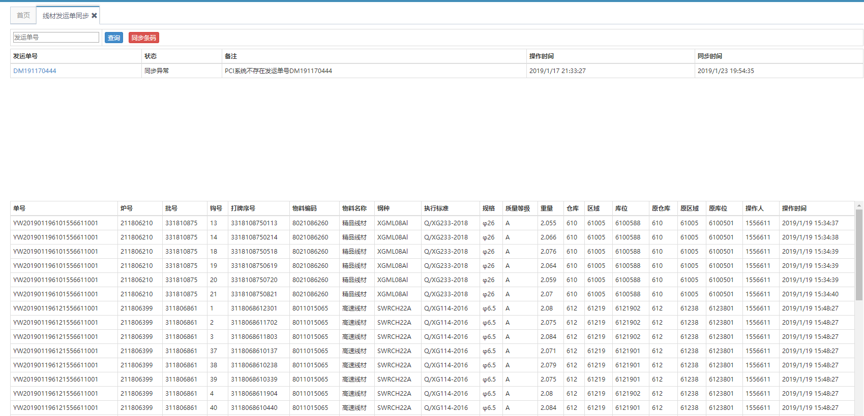

图1-线材发运单同步

* + - * 1. 操作方法

查询：输入发运单号，点击查询按钮

同步条码：点击同步条码按钮，完成发运单同步

* + - 1. 线材库存
         1. 功能描述

查询线材库存情况

* + - * 1. 用户界面

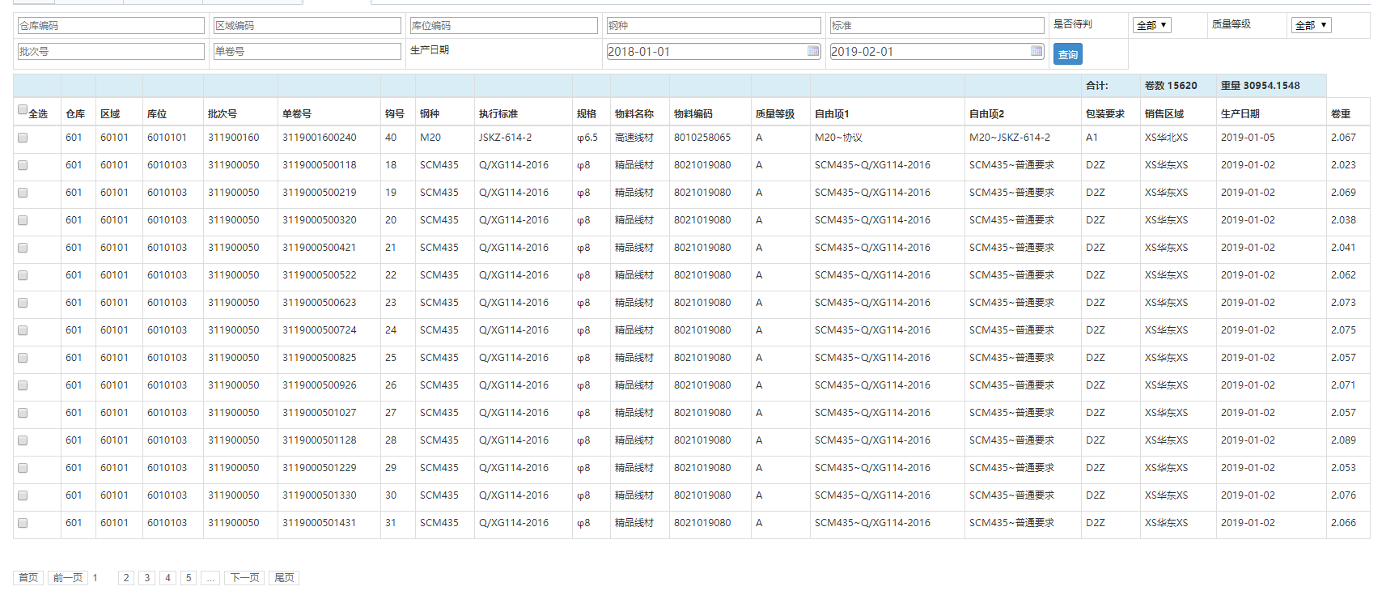

图1-线材库存

* + - * 1. 操作方法

查询：输入查询条件(可选)，点击查询按钮，查询结果如【图1】线材库存

* + 1. 不锈钢委外
       1. 发运单安排
          1. 功能描述

完成发运单创建、保存、删除操作

* + - * 1. 用户界面

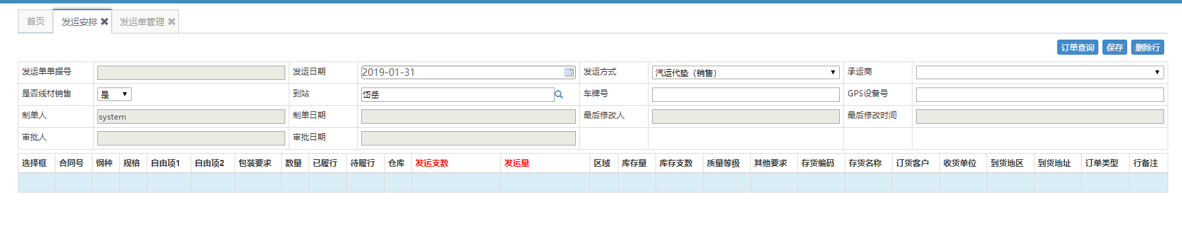

图1-发运安排

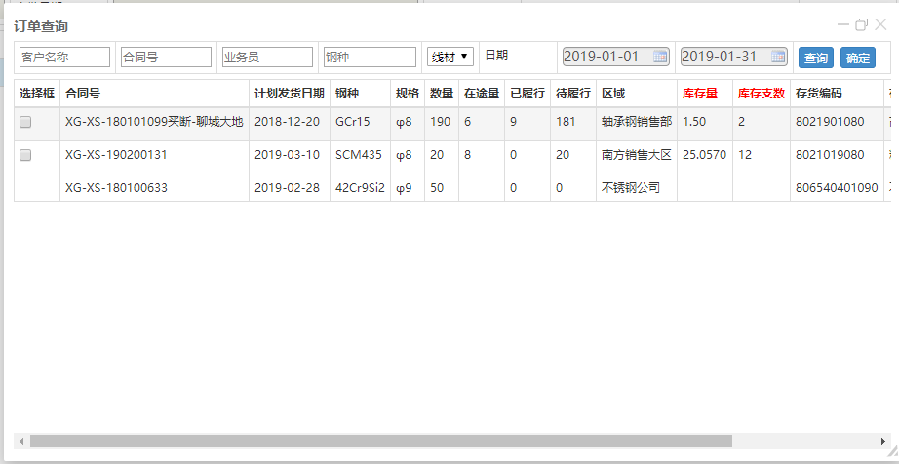

图2-订单查询

* + - * 1. 操作方法

添加发运单：如【图1】点击订单查询按钮，弹出【图2】订单查询页面，输入查询条件，该页面订单(前提是在销售管理=>合同明细生成订单日计划，并且在销售管理=>销售订单，完成订单导入NC，日计划导入NC功能)才可查询到订单，勾选要添加的发运单，点击确定按钮，输入发运支数、发运量

删除行：如若多添加发运单，勾选要删除的行，点击删除行按钮

保存：勾选添加的发运单，点击保存按钮，则该发运单状态变为自用状态

* + - 1. 发运单管理
         1. 功能描述

完成发运单调整、导入NC、导入批次到NC、删除发运单功能

* + - * 1. 用户界面

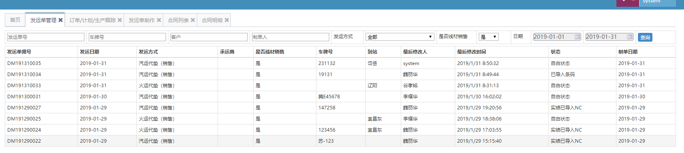

图1-发运单管理查询

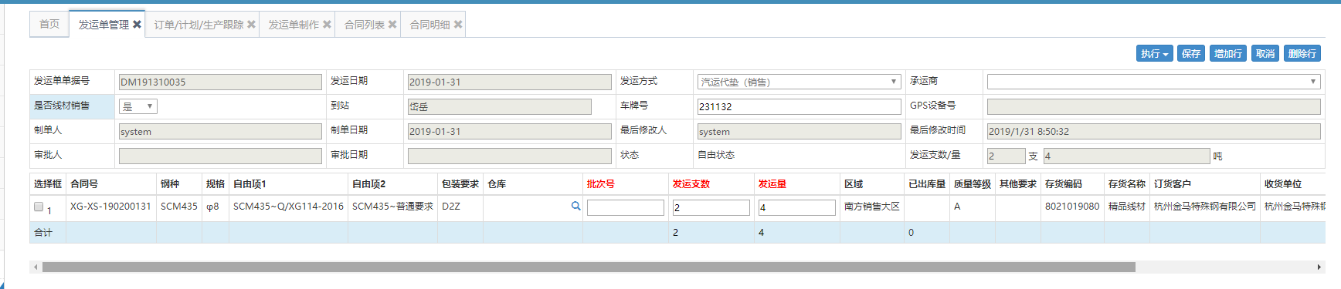

图2-发运单管理明细

* + - * 1. 操作方法

查询：如【图1】输入查询条件（可选），选择日期，点击查询按钮

发运单明细：双击发运单查询结果中，某条数据

添加行：如若需要发运来自不同的仓库，可点击添加行按钮，会添加一行，选择仓库，输入发运支数、发运量

删除行：如若多添加行，可点击删除行按钮，删除数据

保存：对于完成添加行操作后，点击保存按钮，则发运单状态仍为：自由状态

审核：对于自由状态发运单，可点击执行下拉按钮下，审核按钮，发运单状态由自由状态变为已审核

弃审：对于未导入NC的数据，可做此操作，发运单数据，由审核状态变为自由状态，可对发运单进行修改。

导入NC：完成审核后，可点击执行下拉按钮，导入NC按钮，进行金额校验

导入批次到NC：完成导入NC后，点击导入批次到NC，同步出库数据

删除发运单：如若发运单添加错误，未做导入NC操作，可直接删除，如果已经做了导入NC操作，可从NC删除发运单，删除NC批次号，才可删除发运单

* + - 1. 外委加工计划
         1. 功能描述

完成委外加工计划组批、撤销组批功能

* + - * 1. 用户界面

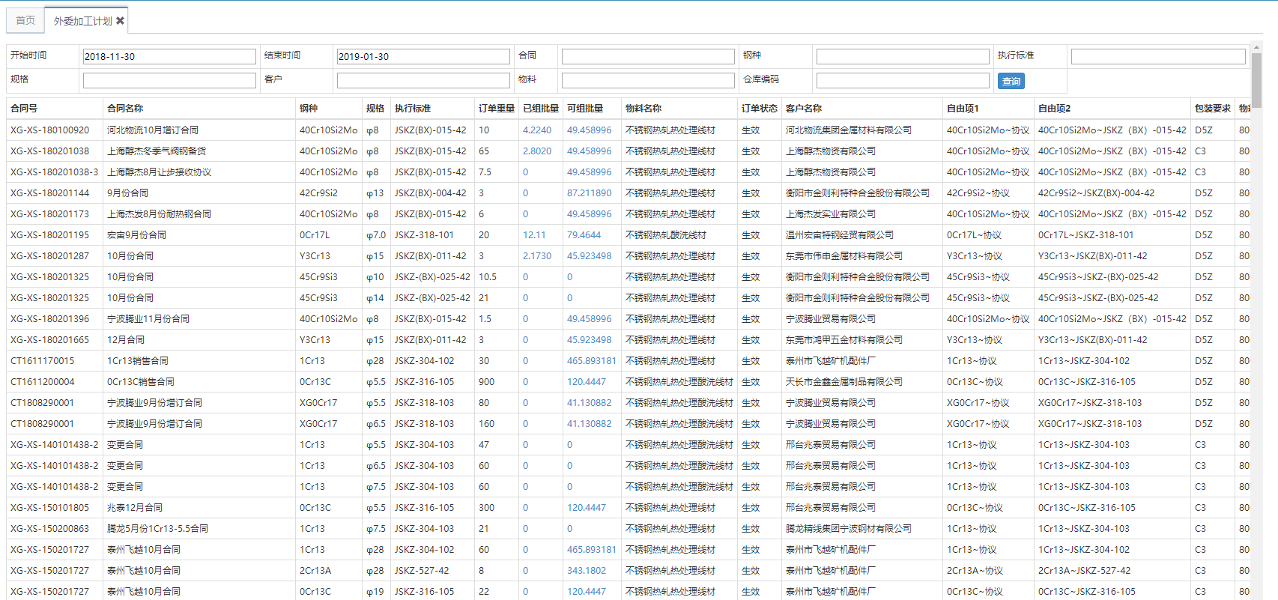

图1-外委加工计划查询

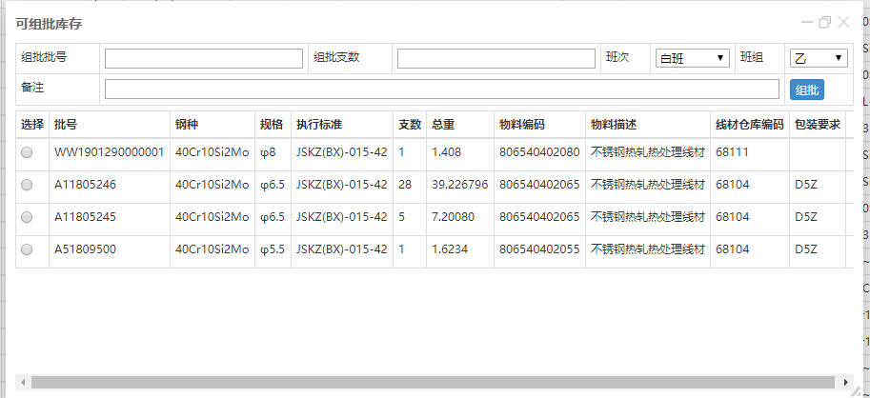

图2-外委可组皮库存

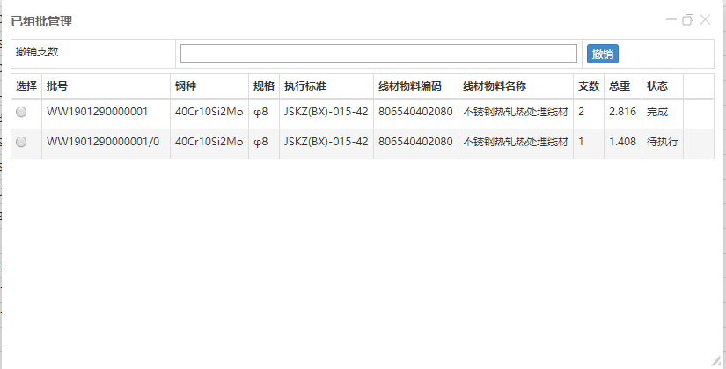

图3-外委组批管理

* + - * 1. 操作方法

查询：如【图1】输入查询条件（可选），其中仓库编码为委外仓库，如果选择仓库编码，则查询到的可组批为该仓库的可组批数量，如若不选则为全部可组批数据量

组批：点击【图1】可组批数量里的数据，弹出【图2】，选择要组批的库存，输入组批支数、组批批次号，点击组批按钮，完成组批操作，则可在外委加工实绩页面查看要组批的库存数据

撤销组批：点击【图1】已组批量，选择要撤销的组批数据，输入要撤销的支数，点击撤销按钮，完成撤销组批，则外委加工实绩页面数据，则会对应少撤销的支数，如若刚好撤销指数等于组批支数，则外委加工实绩页面数据会被删除

* + - 1. 外委加工实绩
         1. 功能描述

完成已经组批数据的完工、撤销完工、发送NC、成分录入等功能

* + - * 1. 用户界面

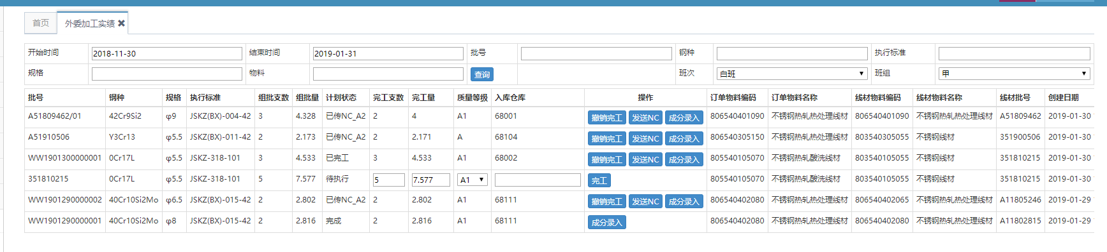

图1-外委加工实绩查询

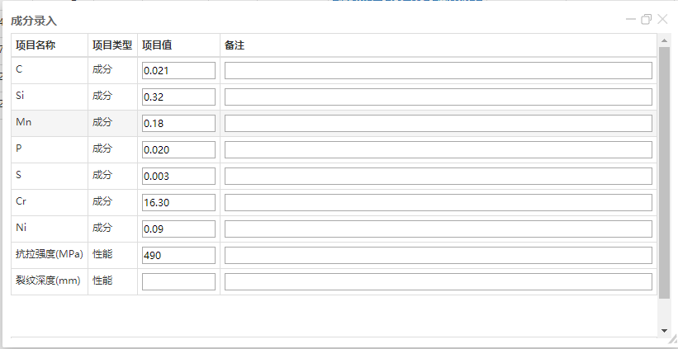

图2-成分录入

* + - * 1. 操作方法

查询：如【图1】输入查询条件（可选），点击查询按钮，完成查询操作，对于外委加工计划新组批的数据状态为待执行

完工：选择【图1】中入库仓库，点击完工按钮，提示完工成功，状态变为已完工

撤销完工：对于未发送NC的数据，可点击撤销完工按钮 ，状态变为待执行

发送NC：对于状态为已完工的数据可进行发送NC操作，点击发送NC，系统会发送到NC

成功则提示成功

成分录入：如【图2】，可对数据状态为待执行、已传NC、完成状态的数据，进行成分录入，输入对于要修改的内容，点击保存按钮，完成成分录入。

* + - 1. 外委转库
         1. 功能描述

进行外委转库操作

* + - * 1. 用户界面

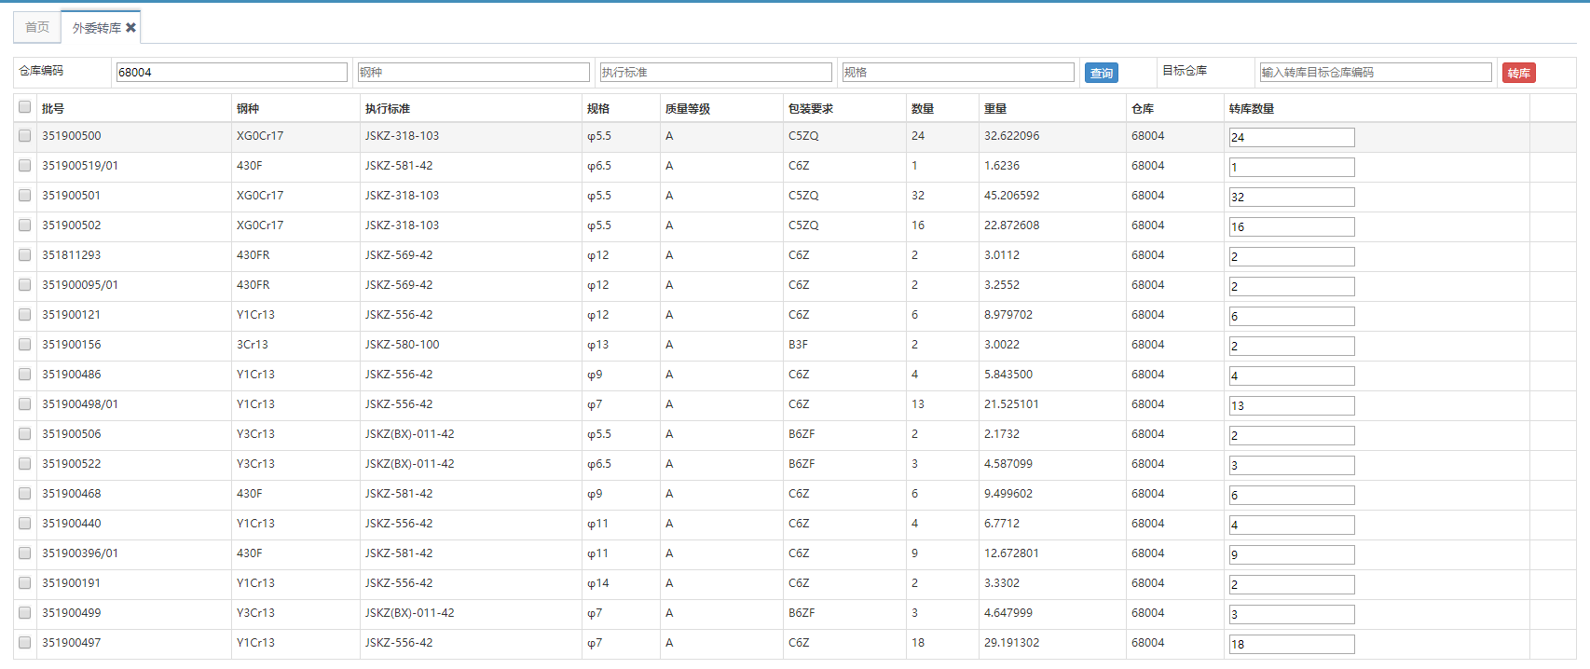

图1-外委转库查询

* + - * 1. 操作方法

查询：如【图1】选择仓库编码(必选)，输入钢种、执行标准、规格 等可选查询条件，点击查询按钮会查询出要转库的数据。

转库：勾选要转库的数据，选择目标仓库，输入转库数量，点击转库按钮 ，完成转库操作